ФГБОУ СПО МО «МОСКОВСКИЙ ГИДРОМЕТЕОРОЛОГИЧЕСКИЙ
ТЕХНИКУМ»

УТВЕРЖДАЮ:
Директор техникума
_____________ И.П.Никитина
«___» ___________________ г.

Методические рекомендации
к практическим работам
по дисциплине
«Информатика и ИКТ»

по специальностям : 210422 /«Радиотехнические информационные системы»
280403/ «Метеорология»
210422 / «Рациональное использование природохозяйственных комплексов»

г. Железнодорожный
2015-2016 уч.г.

Информатика и ИКТ: методические указания для выполнения практических и практических работ.
Предназначены для студентов, продолжающих изучение Информатики. В методических указаниях приведены содержание, последовательность выполнения и перечень необходимых знаний по выполнению практических работ. Представлены самостоятельные работы: информация и информационные процессы, компьютер и программное обеспечение, информационные технологии, хранение, поиск и сортировка информации в базах даны, коммуникационные технологии.

ОГЛАВЛЕНИЕ

ВВЕДЕНИЕ 5
Практическая работа №1. 6
Практическая работа №2 7
Практическая работа №3 9
Практическая работа №4 11
Практическая работа №5 13
Практическая работа №6 16
Практическая работа №7 19
Практическая работа №8 21
Практическая работа №9 22
Практическая работа №10 24
Практическая работа №11 26
Практическая работа №12 30
Практическая работа №13-14 32
Практическая работа №15-16 35
Практическая работа №17 37
Практическая работа №18 39
Практическая работа №19 41
Практическая работа №20-22 43
Практическая работа №23-25 47
Практическая работа №26-27 53
Практическая работа №28 56
Практическая работа №29-32 59
Практическая работа №33-34 62
Практическая работа №35 64
Практическая работа №36-37 67
Практическая работа №38 72
Практическая работа №39 75
Практическая работа №40-41 78
Практическая работа №42-46 80
Список источников: 83

ВВЕДЕНИЕ

Методические указания для выполнения практических работ предназначены для студентов специальностей 210422 /«Радиотехнические информационные системы»,
280403/ «Метеорология», 210422 / «Рациональное использование природохозяйственных комплексов» очного и заочного обучения.
В методических указаниях приведены последовательность выполнения и перечень необходимых заданий по выполнению практических работ. Описание практических работ имеет единую структуру, которая определяет требования по их выполнению. Название практических работ определяет назначение данного занятия. Цель работы определяет основное назначение занятия. Содержание занятия указывает основные результаты, которые должны быть достигнуты при выполнении работы. Порядок выполнения занятия содержит последовательность действий обучаемого для достижения основных результатов. Раздел «Что нужно знать и уметь делать после выполнения самостоятельного занятия» предназначен для самоконтроля и подготовки к демонстрации приобретенных навыков.
При выполнении практических работ необходимо помнить, что все оперативные изменения отражаются в электронной части для практических работ, а бумажный вариант служит для общего руководства при их выполнении.

Практическая работа №1.
«Изучение основных подходов к определению понятия «информация», свойств информации, информационные процессы».

Цель задания:
- Изучить основные понятия информации;
- Изучить свойства и виды информации;
- Изучить информационные процессы.
Содержание задания:
Изучить термины: информатика, информация, виды информации, свойства информации, информационные процессы.
Порядок выполнения задания:
- Подбираем материал;
- Выписываем необходимы термины;
- Делаем детальный анализ полученной информации.

Что нужно знать и уметь делать после выполнения самостоятельного задания
- Определение информатика и информация;
- Виды информации: по способам восприятия, по форме представления, по типу сигнала;
- Приём и передача информации;
- Свойства информации: объективность, достоверность, полнота, актуальность, полезность, понятность, доступность;
- Хранение информации;
- Обработка информации.

Практическая работа №2
«Решение задач на определение количества информации как меры уменьшения неопределенности знаний».
Цель задания:
Научиться определять количества информации.
Содержание задания:
1. Переведите в байты:
1024 бита =
2. Переведите в биты:
- 10 байтов =
- 1,5 Кб =
3. Переведите в килобайты:
- 2048000 бит =
4. Заполните пропуски числами:
__Гбайт =1536 Мбайт = __ Кбайт
5. Объем сообщения, содержащего 4096 исмволов, равен 1/512 части Мбайта. Какова мощность алфавита, с помощью которого записано это сообщение?
6. Определите информационный объем текста:
Бамбарбия! Кергуду!
Порядок выполнения задания:
Примеры решений подобных задач и примеров:
Известна формула: число перестановок (возможных различных кодов) из n цифр равно 2^{n}
Другими словами Информационный вес символа, выраженный в битах (b), и мощность алфавита (N) связаны формулой N=2^{b}
Символов на нашей клавиатуре около 200 (русский и латинский алфавит, строчные и прописные буквы, цифры, знаки препинания, спецсимволы). Попробуем подобрать число n, достаточное для кодирования этих символов: 2⁷ = 128 (мало), 2⁸ = 256 (хватит). Поэтому в кодировке ASCII 1 символ текста кодируется одним байтом (8 битами).
Байт - это не только единица информации, но и элементарная ячейка памяти компьютера. Память компьютера состоит из последовательности таких ячеек. Каждая ячейка имеет адрес - номер ячейки и содержимое - двоичный код, который хранится в ней.
Количество данных, обрабатываемых компьютером, измеряется в байтах, но чаще для этого используются более крупные единицы:
1 Килобайт (Кб) = 2¹⁰ байт = 1024 байт
1 Мегабайт (Мб) = 2¹⁰ Кб = 1 048 576 байт
1 Гигабайт (Гб) = 2¹⁰ Мб = 1 073 741 824 байт.
Может возникнуть вопрос, почему в международной системе СИ приставки Кило, Мега и Гига вдруг получили другое значение. Ответ здесь в больших буквах. Кило и кило - это две большие разницы.
1 килобайт (кб) = 10³ байт = 1 000 байт
1 мегабайт (мб) = 10⁶ байт = 1 000 000 байт
1 гигабайт (гб) = 10⁹ байт = 1 000 000 000 байт.
В ноябре 2000 г. международной электротехнической комиссией (МЭК) были приняты поправки к международному стандарту. По этому решению приставки, кратные степеням 2 получили своё особое название:
1 кибибайт (Киб)= 2¹⁰ байт = 1024 байт
1 мебибайт (Миб) = 2¹⁰ Киб = 1 048 576 байт
1 гибибайт (Гиб)= 2¹⁰ Миб = 1 073 741 824 байт
К сожалению, эти приставки не стали привычными нашему слуху, хотя срок их существования уже достаточно большой.
Постановлением Правительства Российской Федерации от 31 октября 2009 г. № 879 закреплено обозначение двоичных приставок в привычном звучании, но написание их отличается от десятичных.
Скорость передачи данных и пропускную способность каналов связи принято измерять в битах в секунду (бит/с) и кратных этому:
1 килобит (кбит/с) = 10³ бит/с
1 мегабит (мбит/с) = 10⁶ бит/с
1 гигабит (гбит/с) = 10⁹ бит/с
А при измерении оперативной памяти принято измерение в единицах, кратных не степеням десятки, а степеням двойки.

Что нужно знать и уметь делать после выполнения самостоятельного задания
1. Формулы для перевода единиц измерения информации;
2. Применять формулы для перевода единиц измерения информации.

Практическая работа №3
«Решение задач на определение количества информации, содержащейся в сообщении, с использованием алфавитного подхода».

Цель задания:
Научиться определять количество информации с использованием алфавитного подхода;
Содержание задания:
1. Сколько битов информации содержится в 16 байтах?
2. Художник для создания своей картины воспользовался красным и синим цветами. Всего в палитре у него было 16 цветов. Сколько битов информации содержится в сообщении, что картина имеет двухцветную гамму?
3. Определить информативность сообщения «А + В = С», если для описания математических формул необходимо воспользоваться 64-символьным алфавитом.
4. Сколько битов информации содержится в 32 байтах?
5. Для приготовления салата необходимо воспользоваться 8 ингредиентами. Повар решил сэкономить продукты и воспользовался только 4. Сколько бит информации содержится в сообщении, что салат состоит из 4 составляющих?
6. Для представления числовых данных используют 16-ричный алфавит, включающий знаки математических действий. Сколько битов информации содержит выражение 64 * 5 = 320?
Порядок выполнения задания:
Подобные примеры (с решениями)
А) Текстовое сообщение, содержащее 1048576 символов общепринятой кодировки, необходимо разместить на дискете ёмкостью 1,44Мб. Какая часть дискеты будет занята?
Дано:
K=1048576 символов;
i=8 бит/символ
Решение:
V=K*i=1048576*8=8388608бит=1048576байт=1024 Кб=1Мб,
что составляет 1Мб*100%/1,44Мб=69% объёма дискеты
Ответ: 69% объёма дискеты будет занято переданным сообщением
Б) Информация в кодировке Unicode передается со скоростью 128 знаков в секунду в течение 32 минут. Какую часть дискеты ёмкостью 1,44Мб займёт переданная информация?
Дано:
v=128 символов/сек;
t=32 минуты=1920сек;
i=16 бит/символ
Решение:
K=v*t=245760символов
V=K*i=245760*16=3932160бит=491520байт=480 Кб=0,469Мб,
что составляет 0,469Мб*100%/1,44Мб=33% объёма дискеты
Ответ: 33% объёма дискеты будет занято переданным сообщением
В) Видеопамять компьютера имеет объем 512Кб, размер графической сетки 640´200, в палитре 16 цветов. Какое количество страниц экрана может одновременно разместиться в видеопамяти компьютера?
Дано:
K=640´200=128000 пикселей;
N=16 цветов;
V_{вп}=512 Кб
Решение:
Используем формулы
V=K*i; N=2^{i}; m= V_{вп}/V, где m – это количество страниц экрана
16=2⁴ Þ i=4 бита/пиксель;
K=640´200=128000пикселей
V=128000*4=512000бит=64000байт=62,5Кб на один экран
M=512/62,5=8 страниц
Ответ: 8 полных страниц экрана можно одновременно хранить в видеопамяти компьютера
Г) В результате преобразования растрового графического изображения количество цветов уменьшилось с 256 до 16. Как при этом изменится объем видеопамяти, занимаемой изображением?
Дано:
N₁=256 цветов;
N₂=16 цветов;
Решение:
Используем формулы
V₁=K*i; N₁=2^{i}; V₂=K*i; N₂=2^{i};
N₁=256=2⁸; Þ i₁=8 бит/пиксель
N₂=16=2⁴; Þ i₂=4 бит/пиксель
V₁=K*8; V₂=K*4;
V₂/V₁=4/8=1/2
Ответ: объём графического изображения уменьшится в два раза.

Что нужно знать и уметь делать после выполнения самостоятельного задания
- Находить информационный объём текстового сообщения
- Находить информационный объём графического изображения.

Практическая работа №4
«Решение задач на перевод чисел в позиционных системах счисления».

Цель задания:
Научиться переводить числа из одной системы счисления в другую.
Содержание задания:
- Преобразуйте следующие десятичные числа в двоичные (восьмеричные, шестнадцатеричные): 0, 1, 18, 25, 128.
- Дешифруйте следующие двоичные числа, преобразовав их в десятичные: 0010, 1011, 11101, 0111, 0101.
- Дешифруйте следующие восьмеричные числа, преобразовав их в десятичные: 777, 375, 111, 1015.
- Дешифруйте следующие шестнадцатеричные числа, преобразовав их в десятичные: 15, A6, 1F5, 63.

Порядок выполнения задания:
Теоретическая часть работы:
Системой счисления называется совокупность приемов наименования и записи чисел. В любой системе счисления для представления чисел выбираются некоторые символы (их называют цифрами), а остальные числа получаются в результате каких-либо операций над цифрами данной системы счисления.
Система называется позиционной, если значение каждой цифры (ее вес) изменяется в зависимости от ее положения (позиции) в последовательности цифр, изображающих число.
Число единиц какого-либо разряда, объединяемых в единицу более старшего разряда, называют основанием позиционной системы счисления. Если количество таких цифр равно P, то система счисления называется P-ичной. Основание системы счисления совпадает с количеством цифр, используемых для записи чисел в этой системе счисления.
Запись произвольного числа x в P-ичной позиционной системе счисления основывается на представлении этого числа в виде многочлена
x = a_{n}P^{n} + a_{n}-1P^{n}-1 + ... + a₁P1 + a0P0 + a-1P-1 + ... + a_{-m}P^{-m}
Арифметические действия над числами в любой позиционной системе счисления производятся по тем же правилам, что и десятичной системе, так как все они основываются на правилах выполнения действий над соответствующими многочленами. При этом нужно только пользоваться теми таблицами сложения и умножения, которые соответствуют данному основанию P системы счисления.
При переводе чисел из десятичной системы счисления в систему с основанием P > 1 обычно используют следующий алгоритм:
1) если переводится целая часть числа, то она делится на P, после чего запоминается остаток от деления. Полученное частное вновь делится на P, остаток запоминается. Процедура продолжается до тех пор, пока частное не станет равным нулю. Остатки от деления на P выписываются в порядке, обратном их получению;
2) если переводится дробная часть числа, то она умножается на P, после чего целая часть запоминается и отбрасывается. Вновь полученная дробная часть умножается на P и т.д. Процедура продолжается до тех пор, пока дробная часть не станет равной нулю. Целые части выписываются после запятой в порядке их получения. Результатом может быть либо конечная, либо периодическая дробь в системе счисления с основанием P. Поэтому, когда дробь является периодической, приходится обрывать умножение на каком-либо шаге и довольствоваться приближенной записью исходного числа в системе с основанием P.
Примеры решения задач
1. Перевести данное число из десятичной системы счисления в двоичную:
а) 464₍₁₀₎; б) 380,1875₍₁₀₎; в) 115,94₍₁₀₎ (получить пять знаков после запятой в двоичном представлении).
Решение.
464 | 0 380 | 0 |1875 115 | 1 |94
232 | 0 190 | 0 0|375 57 | 1 1|88
116 | 0 95 | 1 0|75 28 | 0 1|76
58 | 0 47 | 1 1|5 14 | 0 1|52
а) 29 | 1 б) 23 | 1 1|0 в) 7 | 1 1|04
14 | 0 11 | 1 3 | 1 0|08
7 | 1 5 | 1 1 | 1 0|16
3 | 1 2 | 0
1 | 1 1 | 1
а) 464₍₁₀₎ = 111010000₍₂₎; б) 380,1875₍₁₀₎ = 101111100,0011₍₂₎; в) 115,94₍₁₀₎ » 1110011,11110₍₂₎ (в настоящем случае было получено шесть знаков после запятой, после чего результат был округлен).
Если необходимо перевести число из двоичной системы счисления в систему счисления, основанием которой является степень двойки, достаточно объединить цифры двоичного числа в группы по столько цифр, каков показатель степени, и использовать приведенный ниже алгоритм. Например, если перевод осуществляется в восьмеричную систему, то группы будут содержать три цифры (8 = 2³). Итак, в целой части будем производить группировку справа налево, в дробной — слева направо. Если в последней группе недостает цифр, дописываем нули: в целой части — слева, в дробной — справа. Затем каждая группа заменяется соответствующей цифрой новой системы. Соответствия приведены в таблицах.

Что нужно знать и уметь делать после выполнения самостоятельного задания
1. Определение системы счисления. Название и характеристики свойств системы счисления.
2. Символы используемые для записи чисел в двоичной системе счисления, восьмеричной, шестнадцатеричной?
3. Уметь переводить числа из одной системы счисления в другую.

Практическая работа №5
«Решение задач: арифметические операции в позиционных системах счисления».

Цель задания:
Познакомить студентов с арифметическими операциями в позиционных системах счисления.
Содержание задания:
1.Сложить числа:
а) 10000000100₍₂₎ + 111000010₍₂₎ .
б) 223,2₍₈₎ + 427,54₍₈₎ .
в) 3B3,6₍₁₆₎ + 38B,4₍₁₆₎
2. Выполнить вычитание:
а) 1100000011,011₍₂₎ - 101010111,1₍₂₎ .
б) 1510,2₍₈₎ - 1230,54₍₈₎ . в) 27D,D8₍₁₆₎ - 191,2₍₁₆₎
3. Выполнить умножение:
а) 100111₍₂₎ ´ 1000111₍₂₎ .
б) 1170,64₍₈₎ ´ 46,3₍₈₎ .
в) 61,A₍₁₆₎ ´ 40,D₍₁₆₎ .
4. Выполнить деление:
а) 100110010011000₍₂₎ : 101011₍₂₎;
б) 46230₍₈₎ : 53₍₈₎;
в) 4C98₍₁₆₎ : 2B₍₁₆₎.
Порядок выполнения задания:
Для выполнения арифметических операций в системе счисления с основанием P необходимо иметь соответствующие таблицы сложения и умножения. Для P = 2, 8 и 16 таблицы представлены ниже.
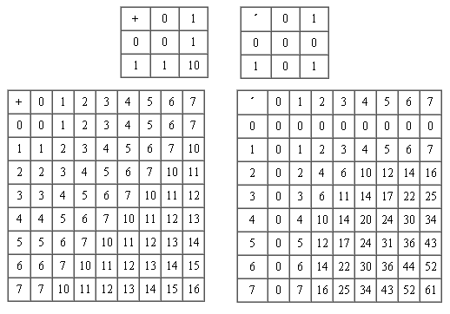
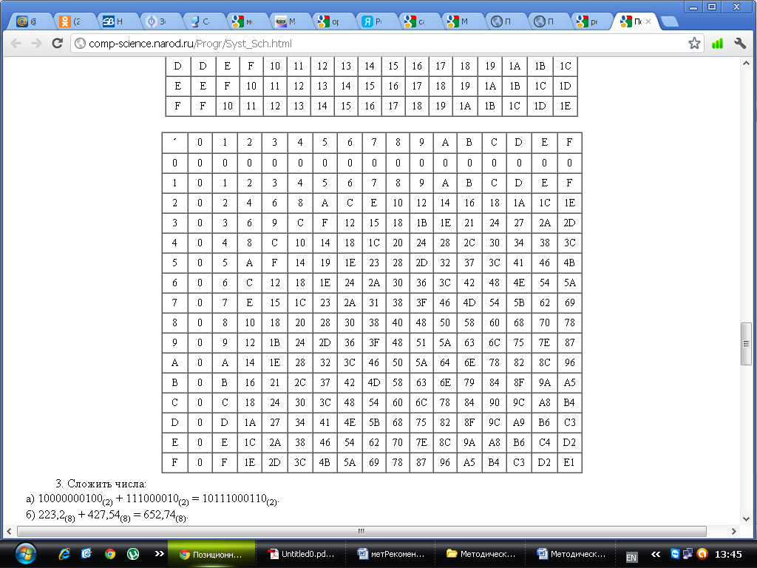
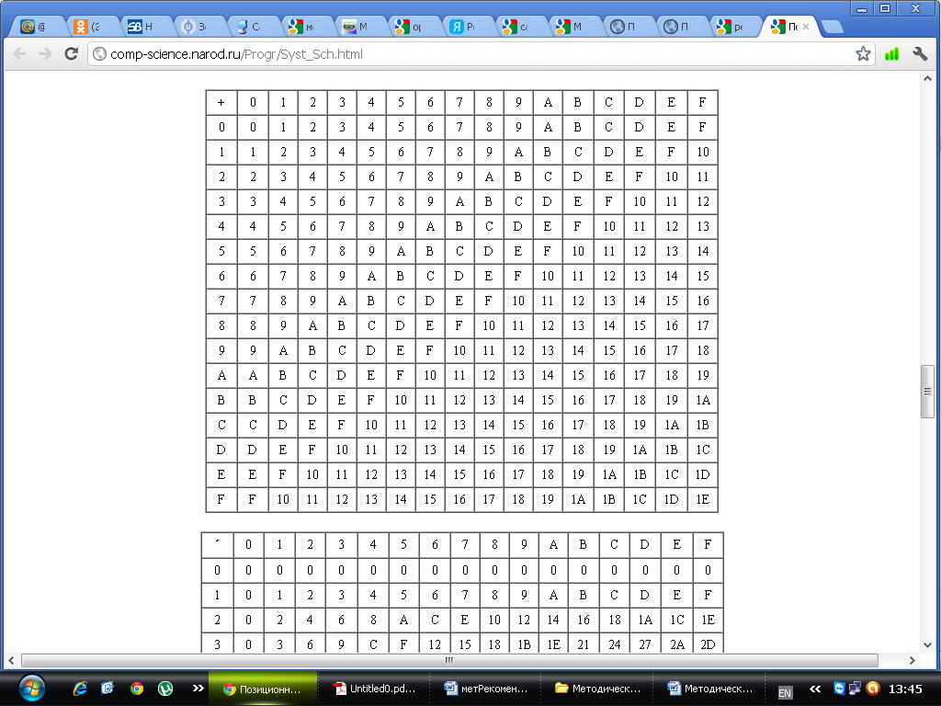
1.Сложить числа:
а) 10000000100₍₂₎ + 111000010₍₂₎ = 10111000110₍₂₎.
б) 223,2₍₈₎ + 427,54₍₈₎ = 652,74₍₈₎.
в) 3B3,6₍₁₆₎ + 38B,4₍₁₆₎ = 73E,A₍₁₆₎.
10000000100 223,2 3B3,6
+ 111000010 + 427,54 +38B,4
------------ ------- -----
10111000110 652,74 73E,A
Выполним проверку результатов расчетов переводом в десятичную систему счисления. Для этого переведем каждое слагаемое и сумму в десятичную систему счисления, выполним сложение слагаемых в десятичной системе счисления. Результат должен совпасть с суммой.
а) 10000000100₍₂₎=1×2¹⁰+1× 2² = 1024+4=1028₍₁₀₎
111000010₍₂₎=1×2⁸+ 1×2⁷+ 1×2⁶+ 1×2¹ = 256+128+64+2 = 450₍₁₀₎
10111000110₍₂₎=1×2¹⁰+ 1×2⁸+ 1×2⁷+ 1×2⁶+ 1×2²+ 1×2¹ = 1024+256+128+64+4+2 = 1478₍₁₀₎
1028₍₁₀₎+450₍₁₀₎ = 1478₍₁₀₎
Результаты совпадают, следовательно, вычисления в двоичной системе счисления выполнены верно!
б) 223,2₍₈₎=2×8²+ 2×8¹+ 3×8⁰+ 2×8⁻¹ = 128+16+3+0,25 = 147,25₍₁₀₎
427,54₍₈₎= 4×8²+ 2×8¹+ 7×8⁰+ 5×8⁻¹+ 4×8⁻² = 256+16+7+0,625+0,0625 = 279,6875₍₁₀₎
652,74₍₈₎= 6×8²+ 5×8¹+ 2×8⁰+ 7×8⁻¹+ 4×8⁻² = 384+40+2+0,875+0,0625 = 426,9375₍₁₀₎
147,25₍₁₀₎+279,6875₍₁₀₎ = 426,9375₍₁₀₎
Результаты совпадают, следовательно, вычисления в восьмеричной системе счисления выполнены верно!
в) 3B3,6₍₁₆₎= 3×16²+ 11×16¹+ 3×16⁰+ 6×16⁻¹ = 768+176+3+0,375 = 947,375₍₁₀₎
38B,4₍₁₆₎= 3×16²+ 8×16¹+ 11×16⁰+ 4×16⁻¹ = 768+128+11+0,25 = 907,25₍₁₀₎
73E,A₍₁₆₎= 7×8²+ 3×8¹+ 14×8⁰+ 10×8⁻¹ = 1792+48+14+0,625 = 1854,625₍₁₀₎
947,375₍₁₀₎+907,25₍₁₀₎ = 1854,625₍₁₀₎
Результаты совпадают, следовательно, вычисления в шестнадцатеричной системе счисления выполнены верно!
2. Выполнить вычитание:
а) 1100000011,011₍₂₎ - 101010111,1₍₂₎ = 110101011,111₍₂₎.
б) 1510,2₍₈₎ - 1230,54₍₈₎ = 257,44₍₈₎. в) 27D,D8₍₁₆₎ - 191,2₍₁₆₎ = EC,B8₍₁₆₎.
1100000011,011 1510,2 27D,D8
- 101010111,1 -1230,54 -191,2
-------------- ------- ------
110101011,111 257,44 EC,B8
3. Выполнить умножение:
а) 100111₍₂₎ ´ 1000111₍₂₎ = 101011010001₍₂₎.
б) 1170,64₍₈₎ ´ 46,3₍₈₎ = 57334,134₍₈₎.
в) 61,A₍₁₆₎ ´ 40,D₍₁₆₎ = 18B7,52₍₁₆₎.
100111 1170,64 61,A
*1000111 * 46,3 *40,D
------------- -------------- ----------
100111 355 234 4F 52
+ 100111 + 7324 70 + 1868
100111 47432 0 ----------
100111 ------------- 18B7,52
------------- 57334,134
101011010001
4. Выполнить деление:
а) 100110010011000₍₂₎ : 101011₍₂₎=111001000₍₂₎;
б) 46230₍₈₎ : 53₍₈₎=710₍₈₎;
в) 4C98₍₁₆₎ : 2B₍₁₆₎=1C8₍₁₆₎.
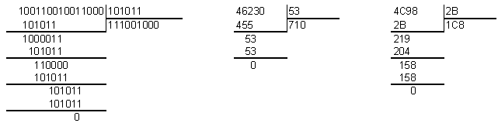
Что нужно знать и уметь делать после выполнения самостоятельного задания
Выполнять сложение, умножение, вычитание и деление в различных системах счисления.

Практическая работа №6
«Представление чисел в формате с фиксированной запятой. Представление чисел в формате с плавающей запятой».
Цель задания:
- Научиться представлять числа в формате с фиксированной запятой;
- Научиться представлять числа в формате с плавающей запятой.
Содержание задания:
1.Заполнить таблицу, записав отрицательные десятичные числа в прямом, обратном и дополнительном кодах в 16-разрядном представлении:
Десятичные числа | Прямой код | Обратный код | Дополнительный код
-50
-500
2. Определить диапазон представления целых чисел со знаком (отводится 2 байта памяти) в формате с фиксированной запятой.
3. Определить максимальное число и его точность для формата чисел двойной точности, если для хранения порядка и его знака отводится 11 разрядов, а для хранения мантиссы и ее знака - 53 разряда.
Порядок выполнения задания:
Теоретическая часть с примерами задач:
Представление чисел в формате с фиксированной запятой. Целые числа в компьютере хранятся в памяти в формате с фиксированной запятой. В этом случае каждому разряду ячейки памяти соответствует всегда один и тот же разряд числа, а "запятая" "находится" справа после младшего разряда, то есть вне разрядной сетки.
Для хранения целых неотрицательных чисел отводится одна ячейка памяти (8 битов). Например, число А₂ = = 11110000₂ будет храниться в ячейке памяти следующим образом:
1 | 1 | 1 | 1 | 0 | 0 | 0 | 0
Максимальное значение целого неотрицательного числа достигается в случае, когда во всех ячейках хранятся единицы. Для n-разрядного представления оно будет равно
2^{n} - 1.
Определим диапазон чисел, которые могут храниться в оперативной памяти в формате целых неотрицательных чисел. Минимальное число соответствует восьми нулям, хранящимся в восьми битах ячейки памяти, и равно нулю. Максимальное число соответствует восьми единицам и равно
А = 1 × 2⁷ + 1 × 2⁶ + 1 × 2⁵ + 1 × 2⁴ + 1 × 2³ + 1 × 2² + 1 × 2¹ + 1 × 2⁰ = 1 × 2⁸ - 1 = 255₁₀.
Диапазон изменения целых неотрицательных чисел чисел: от 0 до 255.
Для хранения целых чисел со знаком отводится две ячейки памяти (16 битов), причем старший (левый) разряд отводится под знак числа (если число положительное, то в знаковый разряд записывается 0, если число отрицательное - 1).
Представление в компьютере положительных чисел с использованием формата "знак-величина" называется прямым кодомчисла. Например, число 2002₁₀ = 11111010010₂ будет представлено в 16-разрядном представлении следующим образом:
0 | 0 | 0 | 0 | 0 | 1 | 1 | 1 | 1 | 1 | 0 | 1 | 0 | 0 | 1 | 0
Максимальное положительное число (с учетом выделения одного разряда на знак) для целых чисел со знаком в n-разрядном представлении равно:
А = 2^{n-1} - 1.
Для представления отрицательных чисел используется дополнительный код. Дополнительный код позволяет заменить арифметическую операцию вычитания операцией сложения, что существенно упрощает работу процессора и увеличивает его быстродействие.
Дополнительный код отрицательного числа А, хранящегося в n ячейках, равен 2^{n} - |A|.
Дополнительный код представляет собой дополнение модуля отрицательного числа А до 0, так как в n-разрядной компьютерной арифметике:
2^{n} - |А| + |А| = 0,
поскольку в компьютерной n-разрядной арифметике 2^{n} = 0. Действительно, двоичная запись такого числа состоит из одной единицы и n нулей, а в n-разрядную ячейку может уместиться только n младших разрядов, то есть n нулей.
Для получения дополнительного кода отрицательного числа можно использовать довольно простой алгоритм:
1. Модуль числа записать в прямом коде в n двоичных разрядах.
2. Получить обратный код числа, для этого значения всех битов инвертировать (все единицы заменить на нули и все нули заменить на единицы).
3. К полученному обратному коду прибавить единицу.
Запишем дополнительный код отрицательного числа -2002 для 16-разрядного компьютерного представления:
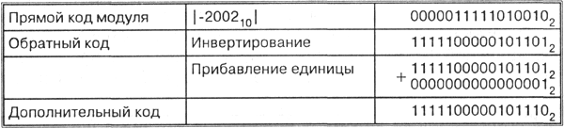
Представление чисел в формате с плавающей запятой. Вещественные числа хранятся и обрабатываются в компьютере в формате с плавающей запятой. В этом случае положение запятой в записи числа может изменяться.
Формат чисел с плавающей запятой базируется на экспоненциальной форме записи, в которой может быть представлено любое число. Так число А может быть представлено в виде:
A = mXq^{n}
где m - мантисса числа;
q - основание системы счисления;
n - порядок числа.
Для единообразия представления чисел с плавающей запятой используется нормализованная форма, при которой мантисса отвечает условию:
1/n £ |m| < 1.
Это означает, что мантисса должна быть правильной дробью и иметь после запятой цифру, отличную от нуля.
Преобразуем десятичное число 555,55, записанное в естественной форме, в экспоненциальную форму с нормализованной мантиссой:
555,55 = 0,55555 × 10³ .
Здесь нормализованная мантисса: m = 0,55555, порядок: n = 3.
Число в формате с плавающей запятой занимает в памяти компьютера 4 (число обычной точности) или 8 байтов (число двойной точности). При записи числа с плавающей запятой выделяются разряды для хранения знака мантиссы, знака порядка, порядка и мантиссы.
Диапазон изменения чисел определяется количеством разрядов, отведенных для хранения порядка числа, а точность (количество значащих цифр) определяется количеством разрядов, отведенных для хранения мантиссы.
Определим максимальное число и его точность для формата чисел обычной точности, если для хранения порядка и его знака отводится 8 разрядов, а для хранения мантиссы и ее знака - 24 разряда:
0 | 1 | 1 | 1 | 1 | 1 | 1 | 1 | 0 | 1 | 1 | 1 | 1 | 1 | 1 | 1 | 1 | 1 | 1 | 1 | 1 | 1 | 1 | 1
знак и порядок |  |  |  |  |  |  |  | знак и мантисса
Максимальное значение порядка числа составит 1111111₂ = 127₁₀, и, следовательно, максимальное значение числа составит:
2¹²⁷ = 1,7014118346046923173168730371588 × 10³⁸ .
Максимальное значение положительной мантиссы равно:
2²³ - 1 » 2²³ = 2^{(10 × 2,3)} » 1000^{2,3} = 10^{(3 × 2,3)} » 10⁷.
Таким образом максимальное значение чисел обычной точности с учетом возможной точности вычислений составит 1,701411× 10³⁸ (количество значащих цифр десятичного числа в данном случае ограничено 7 разрядами).
Что нужно знать и уметь делать после выполнения самостоятельного задания
Представлять числа с фиксированной и плавающей точкой.

Практическая работа №7
«Решение задач: кодирование и декодирование информации».

Цель задания:
- Обобщить знания учащихся о действиях с информацией;
- Познакомить учащихся с действием, обратным кодированию, — с декодированием информации;
- Раскрыть смысл понятия «декодирование» на примерах;
- Научиться решать простые информационные задачи на кодирование и декодирование
Содержание задания:
1) Для кодирования букв А, Б, В, Г решили использовать двухразрядные последовательные двоичные числа (от 00 до 11 соответственно). Если таким способом закодировать последовательность символов ГБАВ и записать результат в шестнадцатеричной системе счисления, то получится:
1) 13216 2) D216 3) 310216 4) 2D16
2) Для кодирования букв А, Б, В, Г решили использовать двухразрядные последовательные двоичные числа (от 00 до 11 соответственно). Если таким способом закодировать последовательность символов ГБВА и записать результат шестнадцатеричным кодом, то получится:
1) 13816 2) DBCA16 3) D816 4) 312016
3) Для 5 букв латинского алфавита заданы их двоичные коды (для некоторых букв - из двух бит, для некоторых - из трех). Эти коды представлены в таблице:
a | b | c | d | e
000 | 110 | 01 | 001 | 10
Определите, какой набор букв закодирован двоичной строкой 1100000100110
1) baade 2) badde 3) bacde 4) bacdb
4) Для кодирования букв А, Б, В, Г используются четырехразрядные последовательные двоичные числа от 1000 до 1011 соответственно. Если таким способом закодировать последовательность символов БГАВ и записать результат в восьмеричном коде, то получится:
1) 175423 2) 115612 3) 62577 4) 12376
5) Для кодирования букв А, В, С, D используются трехразрядные последовательные двоичные числа, начинающиеся с 1 (от 100 до 111 соответственно). Если таким способом зако¬дировать последовательность символов CDAB и записать результат в шестнадцатеричном коде, то получится:
1) А5216 2) 4С816 3) 15D16 4) DE516
6) Для кодирования букв К, L, М, N используются четырехразрядные последовательные двоичные числа от 1000 до 1011 соответственно. Если таким способом закодировать последовательность символов KMLN и записать результат в восьмеричном коде, то получится:
1) 846138 2) 1052338 3) 123458 4) 7763258
7) Для кодирования букв А, В, С, D используются четырехразрядные последовательные двоичные числа, начинающиеся с 1 (от 1001 до 1100 соответственно). Если таким способом закодировать последовательность символов CADB и записать результат в шестнадцатеричном коде, то получится:
1) AF5216 2) 4CB816 3) F15D16 4) В9СА16
Порядок выполнения задания:
Пример решения задач:
Для кодирования букв А, Б, В, Г решили использовать двухразрядные последовательные
двоичные числа (от 00 до 11, соответственно). Если таким способом закодировать
последовательность символов БАВГ и записать результат шестнадцатеричным кодом, то
получится
1) 4B16 2) 41116 3)BACD16 4) 102316
Решение:
1) из условия коды букв такие: A – 00, Б –01, В – 10 и Г – 11, код равномерный
2) последовательность БАВГ кодируется так: 01 00 10 11 = 1001011
3) разобьем такую запись на тетрады справа налево и каждую тетраду переведем в шестнадцатеричную систему (то есть, сначала в десятичную, а потом заменим все числа от 10 до 15 на буквы A, B, C, D, E, F); получаем 1001011 = 0100 10112 = 4B16
4) правильный ответ – 1.
Для 5 букв латинского алфавита заданы их двоичные коды (для некоторых букв – из двух бит, для некоторых – из трех). Эти коды представлены в таблице:
A | B | C | D | E
000 | 01 | 100 | 10 | 011
Определить, какой набор букв закодирован двоичной строкой 0110100011000
1) EBCEA 2) BDDEA 3) BDCEA 4) EBAEA
Решение (вариант 1, декодирование с начала):
1) здесь используется неравномерное кодирование, при котором декодирование может быть неоднозначным, то есть, заданному коду может соответствовать несколько разных исходных сообщений
2) попробуем декодировать с начала цепочки, первой буквой может быть B или E, эти случаи нужно рассматривать отдельно
3) пусть первая буква – E с кодом 011, тогда остается цепочка 0100011000
- для кода 0100011000 первой буквой может быть только B с кодом 01, тогда остается 00011000 ( начало исходной цепочки – EB?)
- для кода 00011000 первой буквой может быть только A с кодом 000, тогда остается 11000, а эта цепочка не может быть разложена на заданные коды букв
- поэтому наше предположение о том, что первая буква – E, неверно
4) пусть первая буква – B с кодом 01, тогда остается цепочка 10100011000
- для кода 10100011000 первой буквой может быть только D с кодом 10, тогда остается 100011000 (можно полагать, что начало исходной цепочки – BD?)
- для кода 100011000 первой буквой может быть только С с кодом 100, тогда остается 011000 (начало исходной цепочки – BDC?)
- для кода 011000 на первом месте может быть B (код 01) или E (011); в первом случае «хвост» 1000 нельзя разбить на заданные коды букв, а во втором – остается код 000 (буква А), поэтому исходная цепочка может быть декодирована как BDCEA
5) правильный ответ – 3
Решение (вариант 2, декодирование с конца):
1) для кода 0110100011000 последней буквой может быть только А (код 000), тогда остается цепочка 0110100011
2) для 0110100011 последней может быть только буква E (011), тогда остается цепочка 0110100
3) для 0110100 последней может быть только буква C (100), тогда остается цепочка 01104) для 0110 последней может быть только буква D (10), тогда остается 01 – это код буквы B
5) таким образом, получилась цепочка BDCEA
6) правильный ответ – 3
Решение (вариант 3, кодирование ответов):
1) в данном случае самое простое и надежное – просто закодировать все ответы, используя
приведенную таблицу кодов, а затем сравнить результаты с заданной цепочкой
2) получим
1) EBCEA – 01101100011000 2) BDDEA – 011010011000
3) BDCEA – 0110100011000 4) EBAEA – 01101000011000
3) сравнивая эти цепочки с заданной, находим, что правильный ответ – 3.

Что нужно знать и уметь делать после выполнения самостоятельного задания
  - иметь представление о декодировании информации;
  - иметь представление о различных способах преобразования информации;
- уметь формулировать правила преобразования информации;
- владеть приемами декодирования с помощью алфавита и кодовых таблиц.

Практическая работа №8
«Решение задач: двоичное кодирование информации в компьютере. Двоичное кодирование текстовой информации в компьютере».
Цель задания:
Познакомить со способами кодирования информации в компьютере
Содержание задания:
№1. Два текста содержат одинаковое количество символов. Первый текст записан на русском языке, а второй на языке племени нагури, алфавит которого состоит из 16 символов. Чей текст несет большее количество информации?
№2. Объем сообщения, содержащего 2048 символов, составил 1/512 часть Мбайта. Определить мощность алфавита.
Порядок выполнения задания:
Теоретическая часть с примерами:
Традиционно для кодирования одного символа используется количество информации, равное 1 байту, т. е. I = 1 байт = 8 бит. Если рассматривать символы как возможные события, то можно вычислить, какое количество различных символов можно закодировать: N = 2^{I} = 2⁸ = 256. Такое количество символов вполне достаточно для представления текстовой информации, включая прописные и заглавные буквы русского и латинского алфавита, цифры, знаки, графические символы и т. д. Кодирование заключается в том, что каждому символу ставится в соответствие уникальный десятичный код от 0 до 255 или соответствующий ему двоичный код от 00000000 до 11111111. При вводе в компьютер текстовой информации происходит ее двоичное кодирование, изображение символа преобразуется в его двоичный код. Пользователь нажимает на клавиатуре клавишу с символом - и в компьютер поступает определенная последовательность из восьми электрических импульсов (двоичный код символа). Код символа хранится в оперативной памяти компьютера, где занимает одну ячейку. В процессе вывода символа на экран компьютера производится обратный процесс - декодирование, т. е. преобразование кода символа в его изображение. Важно, что присвоение символу конкретного кода - это вопрос соглашения, которое фиксируется в кодовой таблице. Первые 33 кода (с 0 по 32) обозначают не символы, а операции (перевод строки, ввод пробела и т. д.).Коды с 33 по 127 - интернациональные и соответствуют символам латинского алфавита, цифрам, знакам арифметических операций и знакам препинания. Коды с 128 по 255 являются национальными, т. е. в национальных кодировках одному и тому же коду отвечают различные символы. К сожалению, в настоящее время существует пять различных кодовых таблиц для русских букв (КОИ-8, СР1251, СР866, Мас, ISO), поэтому тексты, созданные в одной кодировке, не будут правильно отображаться в другой. Каждая кодировка задается своей собственной кодовой таблицей. Одному и тому же двоичному коду в различных кодировках поставлены в соответствие различные символы. Впрочем, в большинстве случаев о перекодировке текстовых документов заботится не пользователь, а специальные программы - конверторы, которые встроены в приложения.
Начиная с 1997 г. последние версии Microsoft Windows&Office поддерживают новую кодировку Unicode, которая на каждый символ отводит по 2 байта, а, поэтому, можно закодировать не 256 символов, а 65536 различных символов.
Что нужно знать и уметь делать после выполнения самостоятельного задания
Двоичное кодирование текстовой информации в компьютере.

Практическая работа №9
«Решение задач по представлению графической информации».

Цель задания:
Научиться решать задачи по представлению графической информации.
Содержание задания:
- Рассчитайте необходимый объем видеопамяти для графического режима: разрешение экрана 800х600, качество цветопередачи 16 бит.
- Для хранения растрового изображения размером 64*64 пикселя отвели 1,5 Кб памяти. Каково максимально возможное число цветов в палитре изображения?
- Укажите минимальный объем памяти (в Кб), достаточный для хранения любого растрового изображения размером 64*64 пикселя, если известно, что в изображении используется палитра из 256 цветов. Саму палитру хранить не нужно.
- Сколько секунд потребуется модему, передающему сообщения со скоростью 28800бит/с, чтобы передать цветное растровое изображение размером 800*600 пикселей, при условии, что в палитре 16 миллионов цветов?
- Сканируется цветное изображение размером 10*10 см. Разрешающая способность сканера – 1200*1200 dpi, глубина цвета – 24 бита. Какой информационный объем будет иметь полученный графический файл?
- Рассмотреть задачу об определении разрешения экрана монитора в dpi.
Дополнительной задание: определение разрешения экрана монитора в dpi
1) В операционной системе Windows вызвать диалоговое окно Свойства экрана. Выбрать вкладку Параметры и с помощью ползунка Разрешение экрана узнать установленное разрешение экрана монитора в количестве точек по горизонтали и по вертикали. Например, разрешение по горизонтали = 1024 точки.
2) Измерить с помощью линейки размер изображения на экране монитора по горизонтали (например, для 17’’ – монитора L = 31,5 см).
3) Определить, чему равен горизонтальный размер изображения на экране монитора в дюймах:
L = 31,5 см = 31,5 см/2,54 см/дюйм = 12,4 дюйма.
4) Определить разрешение экрана монитора в dpi:
Разрешение по горизонтали в dpi = 1024 точки / 12,4 дюйма = 82,5 dpi
Порядок выполнения задания:
Теоретическая часть с решением подобных задач:
Кодирование растровых изображений
Растровое изображение представляет собой совокупность точек (пикселей) разных цветов. Пиксель - минимальный участок изображения, цвет которого можно задать независимым образом.
В процессе кодирования изображения производится его пространственная дискретизация.
Пространственную дискретизацию изображения можно сравнить с построением изображения из мозаики (большого количества маленьких разноцветных стекол). Изображение разбивается на отдельные маленькие фрагменты (точки), причем каждому фрагменту присваивается значение его цвета, то есть код цвета (красный, зеленый, синий и так далее).
Качество изображения зависит от количества точек (чем меньше размер точки и, соответственно, больше их количество, тем лучше качество) и количества используемых цветов (чем больше цветов, тем качественнее кодируется изображение).
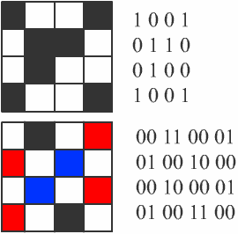
Растровое изображение представляет собой совокупность точек (пикселей) разных цветов.
Для черно-белого изображения информационный объем одной точки равен одному биту (либо черная, либо белая – либо 1, либо 0).
Для четырех цветного – 2 бита.
Для 8 цветов необходимо – 3 бита.
Для 16 цветов – 4 бита.
Для 256 цветов – 8 бит (1 байт).
Цветное изображение на экране монитора формируется за счет смешивания трех базовых цветов: красного, зеленого, синего. Т.н. модель RGB.
Для получения богатой палитры базовым цветам могут быть заданы различные интенсивности.
4 294 967 296 цветов (True Color) – 32 бита (4 байта).
True Color
На практике же, для сохранения информации о цвете каждой точки цветного изображения в модели RGB обычно отводится 3 байта (т.е. 24 бита) - по 1 байту (т.е. по 8 бит) под значение цвета каждой составляющей. Таким образом, каждая RGB-составляющая может принимать значение в диапазоне от 0 до 255 (всего 2⁸=256 значений), а каждая точка изображения, при такой системе кодирования может быть окрашена в один из 16 777 216 цветов. Такой набор цветов принято называть True Color (правдивые цвета), потому что человеческий глаз все равно не в состоянии различить большего разнообразия.
Вычислим объем видеопамяти
Для того чтобы на экране монитора формировалось изображение, информация о каждой точке (код цвета точки) должна храниться в видеопамяти компьютера.
Рассчитаем необходимый объем видеопамяти для одного из графических режимов.
В современных компьютерах разрешение экрана обычно составляет 1280х1024 точек. Т.е. всего 1280 * 1024 = 1310720 точек.
При глубине цвета 32 бита на точку необходимый объем видеопамяти: 32 *1310720 = 41943040 бит = 5242880 байт = 5120 Кб = 5 Мб.
Что нужно знать и уметь делать после выполнения самостоятельного задания
1.Двоичное кодирование информации в компьютере. Кодирование - декодирование;
2.Аналоговый, дискретный способ представления информации;
3.Дискретизация, пространственная дискретизация, пиксель;
4.Разрешающая способность;
- Кодирование цвета точки, глубина цвета. Как связаны между собой количество цветов в палитре и глубина цвета;
- Цветовая модель RGB;
- Графический режим, объем видеопамяти.
- Уметь решать задачи на кодирование графической информации (см. слайд - Задачи);
- Графические форматы файлов. Знать область их применения (в пределах – BMP, TIFF, GIF, JPEG).

Практическая работа №10
«Назначение операционной системы. Составные части ОС. Загрузка операционной системы. Системный диск. Bios. Cmos. Post».
Цель задания:
- Изучить назначение операционной системы;
- Изучить составные части ОС;
- Изучить системный диск, bios, cmos, post;
Содержание задания:
Изучить Назначение операционной системы. Составные части ОС. Загрузка операционной системы. Системный диск. Bios. Cmos. Post.
Порядок выполнения задания:
Теоретическая часть:
Операционная система - совокупность программ, предназначенных для организации диалога с пользователем, управления аппаратурой и ресурсами компьютера.
ОС автоматичеки загружается в оперативную память компьютера при его включении.
Основные функции ОС:
Обмен данными между компьютером и периферийными устройствами ( клавиатурой, принтером, модемом, сканером и т.д.). Такой обмен данными называется "ввод/вывод" данных.
Обеспечение системы организации и хранения файлов.
Загрузка программ в память и обеспечение их выполнения.

Загрузка операционной системы
Файлы операционной системы хранятся во внешней, долговременной памяти (на жестком, гибком или лазерном диске). Однако программы могут выполняться, только если они находятся в оперативной памяти, поэтому файлы операционной системы необходимо загрузить в оперативную память.
Диск (жесткий, гибкий или лазерный), на котором находятся файлы операционной системы и с которого производится ее загрузка, называется системным.
После включения компьютера производится загрузка операционной системы с системного диска в оперативную память. Загрузка должна выполняться в соответствии с программой загрузки. Однако для того чтобы компьютер выполнял какую-нибудь программу, эта программа должна уже находиться в оперативной памяти. Разрешение этого противоречия состоит в последовательной, поэтапной загрузке операционной системы.
Самотестирование компьютера. В состав компьютера входит энергонезависимое постоянное запоминающее устройство (ПЗУ), содержащее программы тестирования компьютера и первого этапа загрузки операционной системы - это BIOS (Basic Input/Output System - базовая система ввода/вывода).
После включения питания компьютера или нажатия кнопки Reset на системном блоке компьютера или одновременного нажатия комбинации клавиш {Ctrl+Alt+Del} на клавиатуре процессор начинает выполнение программы самотестирования компьютера POST (Power-ON Self Test). Производится тестирование работоспособности процессора, памяти и других аппаратных средств компьютера.
В процессе тестирования сначала могут выдаваться диагностические сообщения в виде различных последовательностей коротких и длинных звуковых сигналов (например, 1 длинный и 3 коротких - не подключен монитор, 5 коротких - ошибка процессора и так далее). После успешной инициализации видеокарты краткие диагностические сообщения выводятся на экран монитора.
Для установки правильной даты и времени, а также внесения изменений в конфигурацию аппаратных средств компьютера в процессе выполнения самотестирования необходимо нажать клавишу {Del}. Загрузится системная утилита BIOS Setup, имеющая интерфейс в виде системы иерархических меню. Пользователь может установить новые параметры конфигурации компьютера и запомнить их в специальной микросхеме памяти, которая при выключенном компьютере питается от батарейки, установленной на системной плате. В случае выхода из строя батарейки конфигурационные параметры теряются и компьютер перестает нормально загружаться.
Загрузка операционной системы. После проведения самотестирования специальная программа, содержащаяся в BIOS, начинает поиск загрузчика операционной системы. Происходит поочередное обращение к имеющимся в компьютере дискам (гибким, жестким, CD-ROM) и поиск на определенном месте (в первом, так называемом загрузочном секторе диска) наличия специальной программы Master Boot (программы-загрузчика операционной системы).
Если диск системный и программа-загрузчик оказывается на месте, то она загружается в оперативную память и ей передается управление работой компьютера. Программа ищет файлы операционной системы на системном диске и загружает их в оперативную память в качестве программных модулей .
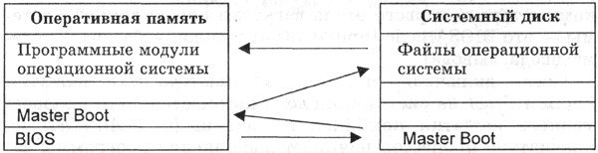
Если системные диски в компьютере отсутствуют, на экране монитора появляется сообщение "Non system disk", и компьютер "зависает", то есть загрузка операционной системы прекращается и компьютер остается неработоспособным.
После окончания загрузки операционной системы управление передается командному процессору. В случае использования интерфейса командной строки на экране появляется приглашение системы к вводу команд. Приглашение представляет собой последовательность символов, сообщающих о текущем диске и каталоге. Например, если загрузка операционной системы была произведена с диска С:, а операционная система была установлена в каталог WINDOWS, то появится приглашение:
C:\WINDOWS>
В случае загрузки графического интерфейса операционной системы команды могут вводиться с помощью мыши

Что нужно знать и уметь делать после выполнения самостоятельного задания
1. Каковы основные этапы самотестирования компьютера?
2. Что хранится в микросхеме конфигурационной памяти компьютера?
3. Каковы основные этапы загрузки операционной системы?

Практическая работа №11
«Графический интерфейс Windows (рабочий стол, меню, окно, пиктограмма, работа с мышью)».
Цель задания:
Познакомиться с элементами графического интерфейса.
Содержание задания:
- Проверить правильность установки даты, времени и часового пояса на вашем компьютере.
- Ознакомиться со свойствами папки и документа.
Порядок выполнения задания:

Графический интерфейс Windows
В настоящее время все операционные системы для персональных компьютеров обеспечивают взаимодействие с пользователем с помощью графического интерфейса.
Это позволяет даже начинающему пользователю компьютера уверенно работать в среде операционной системы (проводить операции с файлами, запускать программы и так далее).
Графический интерфейс позволяет осуществлять взаимодействие человека с компьютером в форме диалога с использованием окон, меню и элементов управления (диалоговых панелей, кнопок и так далее).
Знакомство с графическим интерфейсом Windows
1. Создать на Рабочем столе ярлыки всех дисков, принтера и сканера.
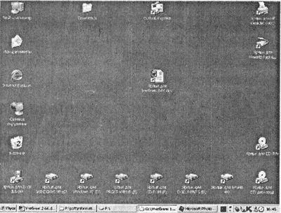
Создать ярлыки часто используемых приложений и документов.

Внешний вид графического интерфейса можно настраивать.
2. Щелкнуть правой кнопкой мыши на Рабочем столе. В контекстном меню выбрать пункт Свойства.
На диалоговой панели Свойства: Экран на пяти вкладках установить стиль оформления, выбрать заставку и др.

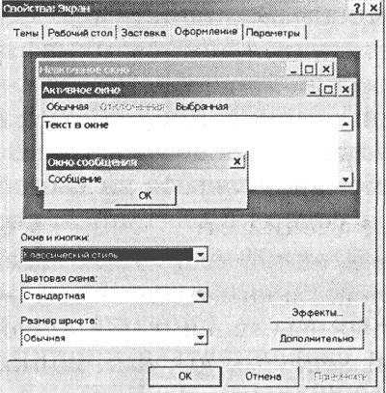
Панель задач. В нижней части экрана располагается Панель задач, на которой находятся кнопка Пуск, кнопки выполняемых задач и открытых папок, индикаторы и часы.
Кнопка Пуск позволяет вызывать Главное меню, которое обеспечивает доступ практически ко всем ресурсам системы и содержит команды запуска приложений, настройки системы, поиска файлов и документов, доступа к справочной системе и др.
Windows является многозадачной операционной системой, то есть параллельно могут выполняться несколько приложений. Каждое запущенное приложение обозначается кнопкой на Панели задач, при этом переход от работы в одном приложении к работе в другом может производиться с помощью щелчка по кнопке. Работающее (активное) приложение изображается на панели задач в виде нажатой кнопки.
В крайней правой части Панели задач находятся Часы. Левее часов располагаются индикаторы состояния системы. Например, индикатор Ru обозначает, что в текущий момент используется русская раскладка клавиатуры.
3. Левым щелчком мыши можно раскрыть индикатор и переключиться на английскую раскладку, а правым - открыть диалоговую панель Свойства и выбрать требуемое сочетание нажатия клавиш на клавиатуре для переключения раскладок.
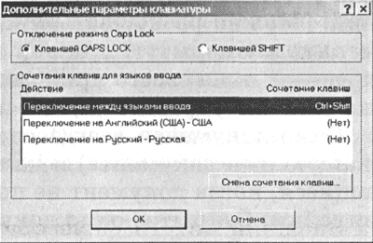
Окна. Важнейшим элементом графического интерфейса Windows являются окна, действительно ведь "windows" в переводе означает "окна". Существуют два основных типа окон - окна приложений и окна документов.
Окна приложений. В окне приложения выполняется любое запущенное на выполнение приложение или отражается содержимое папки. Открыть или закрыть окно приложения - то же, что и запустить программу на выполнение или завершить ее. Окна приложений можно перемещать на любое место Рабочего стола, разворачивать на весь экран или сворачивать в кнопки на панели задач.
Основными элементами окна приложения являются:
- рабочая область: внутренняя часть окна, содержит вложенные папки или окна документов;
- границы: рамка, ограничивающая окно с четырех сторон. Размеры окна можно изменять, перемещая границу мышью;
- заголовок: строка непосредственно под верхней границей окна, содержащая название окна;
- значок системного меню: кнопка слева в строке заголовка открывает меню перемещения и изменения размеров окна;
- строка горизонтального меню: располагается непосредственно под заголовком, содержит пункты меню, обеспечивает доступ к командам;
- панель инструментов: располагается под строкой меню, представляет собой набор кнопок, обеспечивает быстрый доступ к некоторым командам;
- кнопки Свернуть, Развернуть/Восстановить, Закрыть расположены в верхней правой части окна.
Окна документов. Окна документов предназначены для работы с документами и "живут" внутри окон приложений. Можно раскрывать, сворачивать, перемещать или изменять размеры этих окон, однако они всегда остаются в пределах окна своего приложения. Окно документа имеет те же кнопки управления, что и окно приложения.
Окно документа всегда содержит зону заголовка (содержащую имя документа) и часто полосы прокрутки (появляющиеся, когда документ не помещается полностью в окне) и линейки. Открытое окно документа может находиться вактивном либо в пассивном состоянии. Если окно находится в пассивном состоянии (зона заголовка не выделена цветом), то, щелкнув по любой его части мышью, можно перевести его в активное состояние.
4. После запуска приложения Word его окно появится на Рабочем столе. Если открыть в Word два документа, то в окне приложения появятся окна двух документов. Одно окно может быть развернуто и активно, другое - свернуто и пассивно.
Меню. Меню является одним из основных элементов графического интерфейса и представляет собой перечень команд (как правило, тематически сгруппированных), из которых необходимо сделать выбор (поместив на пункт меню указатель мыши и произведя щелчок). Выбор пункта меню приводит к выполнению определенной команды. Если за командой меню следует многоточие, то ее выбор приведет к появлению диалоговой панели, которая позволяет пользователю получить или ввести дополнительную информацию.
Диалоговые панели. Диалоговые панели могут включать в себя разнообразные элементы. Рассмотрим возможности диалоговых панелей на примере уточнения параметров поиска файлов.
Вкладки. Диалоговые панели могут включать в себя несколько "страниц", которые называются вкладками.
5. После ввода команды [Найти-Файлы и папки...] появится диалоговая панель Найти: Все файлы. Эта панель содержит три вкладки: Имя и местоположение, Дата, Дополнительно. Выбор вкладки осуществляется левым щелчком.
Командные кнопки. Нажатие на кнопку (щелчок) обеспечивает выполнение того или иного действия, а надпись на кнопке поясняет ее назначение. Так, щелчок по кнопке с надписью Найти позволяет начать процесс поиска.
Текстовые поля. Текстовое поле называется иногда полем редактирования и позволяет ввести какую-либо текстовую информацию.
6. Например, если пользователь хочет найти файлы, содержащие слово "информатика", то его необходимо ввести в текстовом поле Искать текст: вкладки Имя и местоположение диалоговой панели Найти: Все файлы.
Для этого следует осуществить левый щелчок в поле и ввести текст.
Списки. Список представляет собой набор предлагаемых на выбор значений. Раскрывающийся список выглядит как текстовое поле, снабженное кнопкой с направленной вниз стрелочкой. Раскрытие списка осуществляется с помощью левого щелчка по кнопке.
7. Раскрывающийся список Где искать: диалоговой панели Найти: Все файлы позволяет указать диск или папку (например, папку Мои документы), в которой будет осуществлен поиск.
Переключатели. Переключатели служат для выбора одного из взаимоисключающих вариантов, варианты выбора представлены в форме маленьких белых кружков. Выбранный вариант обозначается кружком с точкой внутри. Выбор варианта производится с помощью левого щелчка.
8. Так, на вкладке Дата диалоговой панели Найти: Все файлы имеются два переключателя: основной (на два варианта) и дополнительный (на три варианта). В процессе поиска файлов, установив основной переключатель в положение Найти все файлы, а дополнительный в положение между, можно ограничить область поиска периодом изменения файлов (в данном случае с 14.09.99 по 13.12.99).
Флажки. Флажок обеспечивает присваивание какому-либо параметру определенного значения. Флажки могут располагаться как группами, так и поодиночке. Флажок имеет форму квадратика; когда флажок установлен, в нем присутствует "галочка". Установка флажков производится с помощью левого щелчка.
9. На вкладке Имя и местоположение диалоговой панели Найти: Все файлы, установив флажок Включая вложенные папки, можно обеспечить необходимую глубину поиска файлов.
Счетчики. Счетчик представляет собой пару стрелок, которые позволяют увеличивать или уменьшать значение в связанном с ними поле. Так, при поиске файла на вкладке Дата диалоговой панели Найти: Все файлы значения полей, задающих период изменения файла, можно менять с помощью счетчиков. Для увеличения соответствующего значения необходимо произвести щелчок по стрелке, направленной вправо, а для уменьшения - по стрелке, направленной влево.
Ползунки. Ползунок позволяет плавно изменять значение какого-либо параметра. Например, с помощью ползунков можно менять уровень громкости воспроизведения и записи звука, баланс левого и правого канала и т. п.
10. После двойного щелчка на индикаторе громкости, который находится на Панели задач, появится диалоговая панель Регулятор громкости с ползунками громкости и баланса каналов.
Контекстные меню. Объектно-ориентированный подход, используемый в операционной системе Windows, позволяет рассматривать диски, папки и файлы как объекты. Все эти объекты имеют определенные свойства, и над ними могут проводиться определенные операции.
Например, документы (документом называется любой файл, обрабатываемый с помощью приложений) имеют определенный объем и их можно копировать, перемещать и переименовывать; окна имеют размер, который можно изменять и так далее.
Хотя каждый из этих объектов имеет свои конкретные свойства и над ним возможны определенные операции, технология работы с объектами и интерфейс универсальны. Это позволяет пользователю достичь единообразия при работе с разными объектами.
Ознакомиться со свойствами объекта, а также выполнить над ним разрешенные операции можно с помощьюконтекстного меню. Для вызова контекстного меню необходимо осуществить правый щелчок на значке объекта.
11. Для того чтобы ознакомиться со свойствами диска, надо выбрать в контекстном меню пункт Свойства - появится диалоговая панель Свойства: Диск 3,5 (А). Панель содержит четыре вкладки: Общие, Сервис, Оборудование, Доступ. На вкладке Общие содержится информация о типе файловой системы, общей, свободной и занятой информационной емкости диска и др.

Что нужно знать и уметь делать после выполнения самостоятельного задания
1. Чем отличается окно документа от окна приложения?
2. Какие основные элементы могут содержать диалоговые панели?
3. Создавать ярлыки и папки различными способами.
4. Настраивать диалоговую панель.

Практическая работа №12
«Изучение программной обработки данных: данные, программа, программное обеспечение. Файл. Имя файла. Типы файлов. Файловая система».
Цель задания:
Изучить что такое данные, программа, программное обеспечение. Файл. Имя файла. Типы файлов. Файловая система.
Содержание задания:
Задание 1.
Выбери правильные имена файлов:
1. Рыбалка.
2. Сочинение о лете.
3. 12>13
4. 12 больше 13
5. Ура!
6. Мой_рисунок
7. Список 8 «А» Ответ: 1,2,4,5,6.
Задание 2.
В папке My game находятся файлы
1. My_game.exe
2. My_game.txt
3. My_game.bmp
4. My_game.avi
5. My_game.wav.
Определите файл, в котором может быть записана инструкция к игре (2 - текстовая информация).
Определите файл, который нужно открыть, чтобы запустить игру (1 - программа).
Определите файл, в котором может храниться заставка к игре (3 - графическая информация).
Определите файл, в котором может быть записан демонстрационный ролик к игре (4 - видеоинформация).
Определите файл, в котором может быть записано музыкальное сопровождение к игре (5 - звуковая информация).
Задание 3.
Что может храниться в следующих файлах?
House.doc
House.bmp
Задание 4.
Придумай имя файла, в котором будет храниться изображение твоего любимого литературного героя. Выдели собственно имя и расширение.
Задание 5.
Придумай имя файла, в котором будет храниться сочинение по русскому языку. Выдели собственно имя и расширение.
Задание 6.
Придумай имя файла, в котором может быть записана твоя любимая песня. Выдели собственно имя и расширение.
Задание 7.
Ниже указаны имена файлов. Выбери из них имена текстовых файлов, графических файлов, программ.
aaa.bmp, leto.doc, mama.jpg, ura.wav, dog.txt, cat.jpg, boy.exe, music.txt, bоок.mpЗ, box.exe, game.bmp, vopros.wav, otvet.txt.
Ответы:
leto.doc, dog.txt, music.txt, otvet.txt - текстовые;
aaa.bmp, mama.jpg, cat.jpg, game.bmp - графические;
boy.exe, box.exe - программы.
Задание 8.
Отдели имена файлов от имен папок, неправильные имена пропускай.
Lettet.txt, Book, Name*2, List.doc, 2006 год, Windows.jpg, Windows, Dom.doc.
Ответ: файлы - Lettet.txt, List.doc, Windows.jpg, Dom.doc;
папки - Book, 2006 год, Windows.
Задание 9
Записать полные имена всех файлов.
Теоретическая часть работы:
Файловая система - способ хранения и организации доступа к данным на информационном носителе или его разделе.
Файловая система имеет иерархическую структуру, в которой файл однозначно определяется полным путём к нему. Иерархическая структура файловой системы по виду похожа на перевёрнутое дерево (в математике такая структура называется графом). Ещё она напоминает структуру библиотеки.
Вершиной файловой системы в Windows является корневая папка, это сам диск или его раздел. Он обозначается латинской буквой с двоеточием по порядку:
А: (B:) - дискета,
С: - жёсткий диск (раздел),
Е: - компакт-диск и т. д.
Все другие папки и файлы в файловой системе могут принадлежать только одной папке более верхнего уровня. Внутренние папки в файловой системе называют подпапками или вложенными папками.
В связи с огромным количеством объектов в файловой системе возникает задача определения местоположения нужного файла (папки). Для этого служит адрес, который и является путём к объекту. При этом в качестве разделителя используется знак "\" (обратный слэш).
Например: C: \ LEARNS \ MATEM \ pusk.exe. Это значит, что файл pusk.exe вложен последовательно в папки MATEM и LEARNS, и всё это располагается на диске C:.
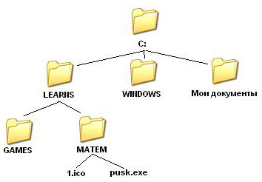
На сегодняшний день наиболее распространены для Windows файловые системыNTFS и FAT32. Однако Windows не видит стандартную файловую систему ОСLinux.

Что нужно знать и уметь делать после выполнения самостоятельного задания
- файл;
- расширение файлов;
- файловая система;
- файловая структура,
- путь к файлу,
- операции над файлами.

Практическая работа №13-14
«Архивация. Программы-архиваторы. Функции программ-архиваторов. Самораспаковывающиеся архивы, архивы с паролем, распределенные архивы. Проверить файлы и папки на наличие вирусов с помощью антивирусных программ».

Цель задания:
Научиться работать с программами-архиваторами, архивами, проверять файлы и диски на наличие вирусов.
Содержание задания:
- Создать несколько документов сохранить в свою папку и заархивировать с помощью какой либо программы-архиватора.
- проверить диск или флеш-карту на вирусы
Порядок выполнения задания:
Теоретическая часть работы:
Архивирование информации
Цель архивирования - экономия дискового пространства при:
- длительном хранении информации;
- переносе её на другой носитель;
- делении больших файлов (папок) на части.
При этом из файлов (групп файлов и папок) создаются архивные файлы, архивы.
Архив – это файл, в котором хранятся как правило в сжатом виде один или несколько исходных файлов (папок).
Архивный файл занимает меньше места на диске, чем исходные файлы и папки, благодаря применению специального алгоритма сжатия данных. Разработчики различных алгоритмов сжатия создают и свою программу архивирования –архиватор. Она позволяет выполнять и обратный процесс – распаковку файлов из архива на диск. Это две основных задачи, решаемые программой-архиватором.
Архиватор – это сервисная программа создания и распаковки файловых архивов.
Создание архивов и их распаковка – одна из самых распространённых и даже обязательных операций, особенно в тех профессиональных сферах, где требуется постоянно обновлять и хранить большие объёмы информации (бухгалтерия, делопроизводство, административное обслуживание ПК и ПО и т. д.) Очень часто эти задачи бывают нужны и рядовому пользователю.
Существует ряд архивов, которые различаются применяемым алгоритмом сжатия и, как следствие, расширением соответствующего файла. Наиболее распространены архивы: ZIP, RAR, ARJ, 7Z, LHA, TAR, CAB, GZ, BZ2 и пр.
Программы создания архивов были разработаны ещё для носителей на магнитной ленте, в компьютерные времена, когда ПК был только мечтой. Но некоторые из них в работе и до сих пор, например, ARJ и TAR. Широко распространёнными сегодня программами-архиваторами являются: WinZIP, WinRAR, 7-Zip File Manager, Ark и др.
Основные возможности архиваторов:
- просмотр содержания архива и файлов, содержащихся в архиве;
- распаковка архива или отдельных файлов архива;
- создание простого архива файлов (файлов и папок) в виде файла с расширением, определяющим используемую программу-архиватор;
- создание самораспаковывающегося архива файлов (файлов и папок) в виде файла с пусковым расширением EXE;
- создание многотомного архива файлов (файлов и папок) в виде группы файлов-томов заданного размера (раньше - в размер дискеты).
Кроме того, архиваторы дают возможность в простой архив добавлять файлы (папки). Однако многотомный архив этого не допускает – изменения требуют его распаковки и затем повторного архивирования.
Компьютерный вирус – это программа или набор командных кодов, которая может запускаться и самовоспроизводиться без ведома пользователя ПК.
Именно способность самовоспроизводиться способствовала закреплению за этим явлением биологического термина. Но к компьютерным вирусам не следует относиться мистически; они не передвигают мониторы и не воздействуют на выключенный ПК. Это программы, созданные, как и все другие, головой и руками человека по тем же принципам и с использованием тех же инструментов. Однако их особенность в том, что они запускаются без ведома пользователя, а затем «размножаются», то есть создают вредоносные копии и клоны, которые внедряются в файлы, системные области дисков, BIOS ПК и компьютерные сети.
Действия вирусов могут быть не очень опасными, на уровне детских шалостей – неожиданные звуковые и графические эффекты, перезагрузка ПК, изменение функций клавиш на клавиатуре и т. д. Но действие значительно большей их части приводит к серьёзным сбоям: порче данных на дисках, потере программ, удалению или нарушению системной информации, необходимой для работы ПК, или даже форматированию жёсткого диска и разрушению BIOS.
Объекты, в которые внедряются компьютерные вирусы, называют средой обитания вирусов.
В зависимости от среды обитания различают следующие типы вирусов:
- Файловые вирусы – внедряются в исполняемые файлы (exe, com, bat), в системные файлы io.sys, msdos.sys, в файлы загружаемых драйверов (sys, drv, vxd), в файлы библиотек (dll) и т. д.
- Загрузочные вирусы – заражают загрузочный сектор жёсткого диска (Boot). Они замещают собой системную программу при загрузке ПК, поэтому попадают в оперативную память и получают управление сразу при загрузке операционной системы.
- Макровирусы или макросы – внедряются в файлы документов Word и Excel, то есть не в исполняемые, а в файлы данных. Их опасность не столько в разрушительном действии, сколько в распространённости и многочисленности таких документов.
- Сетевые вирусы – распространяются в компьютерных сетях. Они заражают оперативную память во время сеанса сетевой работы и не записываются на носители.
По способу заражения различают:
- резидентные вирусы, которые внедряются в оперативную память и действуют постоянно вплоть до выключения или перезагрузки ПК;
- нерезидентные вирусы, активные ограниченное время в связи с выполнением определённых задач.
Трудно классифицировать вирусы по алгоритму их работы, поскольку общее их число огромно – несколько десятков тысяч – и оно быстро увеличивается. Алгоритмы их действия становятся всё изощрённее. Выделяют полиморфные вирусы, алгоритм работы которых очень сложен и труднообнаруживаем, так как они имеют зашифрованный программный код. Расшифровка кода производится самим вирусом в процессе его активизации. Выделяют также стелс-вирусы или вирусы-невидимки. При открытии поражённого файла они сразу же удаляют из него свой программный код, а при закрытии файла восстанавливают его.
Для защиты от вирусов разрабатываются антивирусные программы, являющиеся частью сервисного ПО ПК.
Они позволяют:
- выявлять вирусы,
- лечить зараженные файлы и диски,
- предотвращать вирусные атаки.
Сегодня наибольшей популярностью пользуются многофункциональные антивирусные программы, способные производить комплекс услуг, связанных с компьютерными вирусами.
Они, как правило, включают
- резидентный модуль или монитор, который постоянно находится в оперативной памяти и отслеживает все файловые операции в системе;
- проверочный модуль или сканер, позволяющий проверить заданный носитель или его часть;
- модуль оповещения и настройки;
- модуль интерфейса.
Такими программами являются Norton Antivirus, AVG, Антивирус Е. Касперского,Антивирус Dr.Web, Avira Antivir Personal, NOD32.
Профилактические меры по борьбе с вирусами:
- Проверять перед использованием переносные носители (диски, "флэшки", USB-плееры, дискеты и пр.), особенно чужие.
- Не запускать без проверки незнакомые файлы, полученные по сети или электронной почте.
- Регулярно выполнять резервное копирование на проверенные внешние носители.
- Регулярно проверять жёсткий диск и оперативную память ПК с помощью антивирусных программ свежих версий.
- Своевременно обновлять базы антивирусных программ.
Надо сказать, что вирусная угроза актуальна главным образом для ОС Windows. Что касается ОС Linux, то она унаследовала от UNIX антивирусную надёжность и отличную систему защиты. Система разграничения доступа к файлам позволяет не бояться вирусов. Тем не менее, программ без ошибок не бывает, и Linux исключением не является. Но благодаря тому, что исходный код открыт, его проверку может осуществить любой специалист без согласования с владельцем программы. Сообщества разработчиков и пользователей свободных программ создали множество механизмов оповещения об ошибках и их исправления. Именно поэтому ошибки защиты выявляются особенно эффективно и быстро исправляются.

Что нужно знать и уметь делать после выполнения самостоятельного задания
1. Архив?
2. Архиватор?
3. Программы-архиваторы?
4. Вирусы и их виды?
5. Антивирусные программы и их использование?
6. Архивировать, проверять на вирусы папки и архивы.

Практическая работа №15-16
«Закрепление и работа над практическим заданием по темам: Создание растровых и векторных изображений».
Цель задания:
Научиться работать с растровыми и векторными изображениями.
Содержание задания:
1. Создать графическое изображение в графическом редакторе Paint.
2. Создать графическое изображение в текстовом редакторе Word.

Порядок выполнения задания:
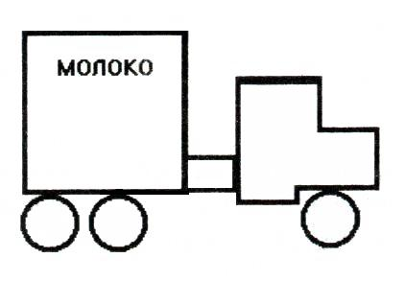
1.Нарисуйте российский флаг, состоящий из трех прямоугольников одинакового размера, но разного цвета. Отразите название страны, установив шрифт Courier New Cyr.Какими инструментами панели инструментов вам пришлось воспользоваться? Сколько раз пришлось вставить скопированный прямоугольник? Какой размер шрифта вы подобрали для своей надписи?
2.Нарисуйте мухомор и разместите рядом с ним текстовое предупреждение о несъедобности этого гриба.Опишите процедуру тиражирования элемента (методом Копи ровать - Вставить).
3.Нарисуйте светофор и рядом с ним разместите плакат, предупреждающий о том, как переходить улицу (правильные геометрические фигуры получаются при нажатой клавише Shift).
- Какой элемент вам пришлось копировать?
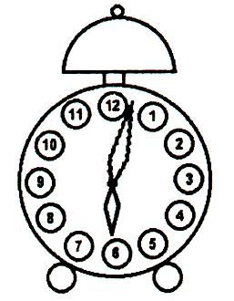
- Какими пунктами горизонтального меню воспользовались в процессе работы?
- Какой шрифт использовали для плаката?
4.Нарисуйте грузовик по образцу (при необходимости воспользуйтесь ластиком).
- Из скольких и каких геометрических фигур состоит кабина?
- Какими инструментами панели инструментов вам пришлось воспользоваться?
- Какой элемент копировали?
5. Нарисуйте "старый дедушкин будильник".

Задание в word:
- Создайте рисунок по образцу. Предварительно продумайте алгоритм вашей работы.
- Изображение готово. Каждая фигура является отдельным объектом. Чтобы объекты стали единым графическим изображением, их необходимо объединить (Сгруппировать).
- С помощью стрелки Выбор объектов выделите весь рисунок в прямоугольный пунктирный фрагмент.
Обратите внимание, выделенные объекты, которые вошли в фрагмент имеют маркеры выделения (пустые кружочки).
- Теперь текст можно объединить в единый графический объект. Действия - Группировать.
- Теперь рисунок можно целиком передвигать по документу.
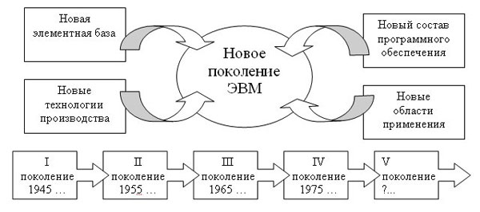

Что нужно знать и уметь делать после выполнения самостоятельного задания
1. Как открыть программу MS WORD и Paint;
2. Где находится панель Рисование;
3. Какие инструменты входят в панель Рисование;
4. Пользоваться элементами панели Рисование;
5. Создавать рисунки из графических объектов;
6. Выполнять действия над объектами (копировать, перемещать, группировать и т.д.).

Практическая работа №17
«Выполнение форматирования абзаца, форматирование символов. Установление параметров страницы. Вывод документа на печать. Создание и форматирование списков и таблиц».

Цель задания:
Выполнять форматирование абзаца и символов, устанавливать параметры страниц, создания таблиц Microsoft Word, выводить документ на печать.
Содержание задания:
1. Создайте новый документ.
2. Создайте таблицу по выданному преподавателем образцу.
3. Подготовьте документ к печати.
4. Распечатайте документ.
5. Над таблицей проведите следующие преобразования:
- в конец таблицы добавьте еще одну строку и установите ее высоту в 50 пт.;
- справа к таблице добавьте столбец и установите его ширину в 1,2 см;
- выполните объединение ячеек последней строки так, чтобы осталось две ячейки; ширину этих ячеек сделайте одинаковой;
- в первую ячейку последней строки вставьте таблицу из 3 столбцов и двух строк;
- измените формат таблицы, тип границы, сделайте заливку.
6. Сохраните документ.
7. Используя табличное представление информации, изготовьте 10 экземпляров своей визитки.
8. Вывести на печать.
Порядок выполнения задания:
Существует несколько способов создания таблиц. Наиболее часто для этого используется команда Таблица / Добавить таблицу, после выполнения которой появляется окно диалога «Вставка таблицы». В нем нужно установить размерность таблицы: число столбцов и число строк. Создать таблицу можно также с помощью кнопки <Добавить таблицу> на стандартной панели инструментов. Для этого, нажав левую кнопку мыши, следует закрасить нужное количество столбцов и строк таблицы на появившейся панели. Третий способ создания таблицы - ее рисование вручную. Для этого нажмите кнопку <Таблицы и границы> на стандартной панели инструментов, на появившейся панели «Таблицы и границы» нажмите кнопку <Нарисовать таблицу> и «карандашом» рисуйте таблицу; при этом кнопка <Ластик> позволяет «стирать» проведенную ранее линию. Такой способ удобен для рисования таблицы со сложной структурой.
Для выделения ячеек строки нужно установить курсор в левой выделяемой ячейке, нажать левую кнопку мыши и, не отпуская ее, перемещать курсор вправо до тех пор, пока нужные ячейки не окажутся окрашенными.
Аналогично выделяются ячейки столбца и, вообще, любой блок ячеек.
Для добавления строки в таблицу u1085 нужно установить курсор на первую сдвигаемую вниз строку и выполнить команду Таблица / Добавить строки.
Другой способ добавления строки: установите курсор правее последней ячейки той строки, после которой нужно вставить новую, и нажмите <Enter>. Для добавления столбца в таблицу выделите в таблице первый сдвигаемый вправостолбец и выполните команду Таблица / Добавить столбцы. Чтобы установить высоту строки, нужно выделить строку в таблице и выполнить команду Таблица / Высота и ширина ячейки. В появившемся диалоговом окне «Высота и ширина ячеек» выберите вкладку «Строка», установите высоту строк – «Точно» и значение высоты в пунктах. Чтобы установить ширину столбца, нужно выделить столбец и выполнить команду Таблица / Высота и ширина ячейки. В окне «Высота и ширина ячеек» выберите вкладку «Столбец» и установите значение его ширины в
сантиметрах. Для объединения ячеек строки сначала нужно выделить эти ячейки, а затем выполнить команду Таблица / Объединить ячейки. Чтобы сделать ячейки строки одинаковой ширины, нужно выделить эти ячейки, а затем выполнить команду Таблица / Выровнять ширину столбцов. Чтобы в ячейку таблицы вставить новую таблицу, нужно установить курсор в этой ячейке и выполнить команду Таблица / Разбить ячейки. В появившемся окне «Разбиение ячеек» нужно указать число столбцов и строк вставляемой в ячейку таблицы. Разумеется, эту таблицу в ячейке можно и нарисовать, используя кнопку <Таблицы и границы> на стандартной панели инструментов. Чтобы изменить формат таблицы, нужно установить курсор внутри таблицы и выполнить команду Таблица / Автоформат. В появившемся окне «Автоформат таблицы» выберите в левом поле формат таблицы; при этом в правом поле автоматически отображается выбранный вид таблицы. Кроме того, при желании в окне можно выбрать (или отменить) некоторые дополнительные процедуры по оформлению таблицы.
Чтобы изменить тип границ или сделать заливку, нужно сначала выделить
таблицу, а затем либо выполнить команду Формат / Границы и заливка, либо нажать кнопку <Таблицы и границы> на стандартной панели инструментов. В частности, если выполнена команда Формат / Границы и заливка, то появляется окно диалога «Границы и заливка» с тремя вкладками:
«Граница», «Страница», «Заливка». На вкладке «Граница» кнопки левого столбика позволяют выбрать тип границы, поля второго столбика - тип линий границы и их цвет. В правом столбце - поле с образцом измененной таблицы и несколькими кнопками, при включении (или отключении) которых добавляются (или убираются) разграничительные линии. Вкладка «Заливка» позволяет выбрать цвет окраски и узор ячеек таблицы. Заметим: если желаете закрасить не всю таблицу, а лишь некоторый блок ячеек, то предварительно нужно выделить именно этот блок, а не всю таблицу.
Создание визитки ведется следующим образом. Создайте новый документ и настройте параметры страницы так, чтобы левое и правое поля были по 1,5 см. Вставьте таблицу из 2 столбцов и 5 строк; на странице разместится 10 визиток. В левую верхнюю ячейку таблицы занесите данные о себе по образцу:
• название вуза - размер 12 пт., шрифт полужирный, по центру;
• свою фамилию, имя, отчество - размер 14 пт., полужирный, курсив, по центру;
• специальность, курс, группа - размер 10 пт, по левому краю;
• домашний адрес - размер 12 пт., по правому краю;
• номер телефона - размер 12 пт., полужирный, по правому краю;
• скопируйте заполненную ячейку в остальные ячейки таблицы.

Что нужно знать и уметь делать после выполнения самостоятельного задания
1. Как создать таблицу в документе?
2. Как выделить строку или столбец таблицы или их части?
3. Как выделить строку или столбец таблицы?
4. Как вставить в таблицу строку, столбец?
5. Как объединить несколько ячеек таблицы в одну?
6. Как выровнять ширину столбцов, высоту строк?
7. Как изменить ширину столбца, высоту строки?
8. Как расположить таблицу по центру относительно полей страницы?
9. Как выровнять текст по центру ячейки?
10. Как изменить формат таблицы?
11. Как присвоить таблице готовый (стандартный) формат?
12. Как окрасить таблицу или ее часть?
13. Как изменить формат разделительных линий в таблице?
14. Как расположить таблицу по центру относительно полей страницы?

Практическая работа №18
«Выполнение индивидуального задания: форматирование и редактирование текста».

Цель задания:
Выполнение редактирования и форматирования документов
Содержание задания:
1. Войдите в редактор Word. Ознакомьтесь со стандартным окном редактора (строка главного меню и ее команды, панель инструментов и ее кнопки, служебные кнопки, функциональные клавиши).
2. Установите поля документа: верхнее - 2 см, нижнее - 1,5 см, левое - 2,5 см, правое - 1 см.
3. Введите предложенный текст.
4. Сохраните текст под своим оригинальным именем.
5. Закройте документ.
6. Откройте созданный текст для редактирования.
7. Визуально отредактируйте текст.
8. Подчеркните заголовок документа.
9. Распечатайте документ.
10. Сохраните отредактированный документ.
11. Закройте документ.
12. Закройте редактор Word.
Порядок выполнения задания:
Для установки полей в документе выполните команду Файл / Параметры страницы; появится окно диалога «Параметры страницы» с четырьмя вкладками: «Поля», «Размер бумаги», «Источник бумаги», «Макет». Выбираем вкладку «Поля» и устанавливаем размеры полей.
Для сохранения текста в виде файла нужно выполнить команду Файл / Сохранить как…. Появляется окно диалога «Сохранение документа» с верхним полем «Папка», где указано имя текущей папки, c полем имен файлов, в котором указаны имена файлов текущей папки, ниже - двумя полями «Имя файла» и «Тип файла» и справа - кнопками <Сохранить>, <Отмена>, <Параметры>, <Сохранить версию>. Если хотите файл набранного документа хранить в текущей папке, занесите в поле «Имя файла» оригинальное имя, под которым собираетесь хранить файл с набранным документом. После нажатия кнопки <Сохранить> файл документа будет занесен в текущую папку. Если хотите файл набранного документа хранить в другой папке, нужно либо в поле «Имя файла» занести полное имя файла, либо сделать выбранную Вами папку текущей. В последнем случае можно использовать кнопку в правой части поля «Папка», либо кнопку <Переход на один уровень вверх>. Чтобы открыть ранее созданный документ, нужно выполнить команду.Файл / Открыть. Появляется окно диалога «Открытие документа» с верхним полем «Папка», где указано имя текущей папки, с полем имен файлов, в котором указаны имена файлов текущей папки, полями «Имя файла» и «Тип файла», куда заносится имя и тип файла, который Вы собираетесь открыть. Если нужный Вам файл хранится в текущей папке, нужно пометить его имя в поле путем отщелкивания мышью и нажать кнопку <Открыть>. Если файл хранится в другой папке, нужно сначала сделать эту папку текущей, а затем выполнить процедуру открытия. Чтобы подчеркнуть фрагмент текста, нужно предварительно выделить этот фрагмент. Для этого указатель мыши установите на начало фрагмента, нажмите левую кнопку мыши и при нажатой кнопке установите указатель мыши на конец фрагмента. Выделенный фрагмент будет окрашен. Затем отщелкните кнопку < Ч > (кнопку «Подчеркнутый»); выделенный текст будет подчеркнут.
Для снятия выделения нужно отщелкнуть мышью в любом месте текста.
Чтобы распечатать документ, нужно выполнить команду Файл / Печать.
Появляется окно «Печать»; в нем укажите страницы документа для печати и количество копий: страницы - все, число копий - 1 и нажимаем кнопку <ОК>.
Что нужно знать и уметь делать после выполнения самостоятельного задания
1. Как войти в редактор Word?
2. Укажите в окне редактора Word строку главного меню, стандартную панель инструментов, панель форматирования, строку состояния.
3. Как подключить стандартную панель инструментов и панель форматирования?
4. Укажите на панели инструментов кнопки: <Масштаб> (страницы), <Отменить> (предыдущие команды), <Вернуть> (предыдущие команды), <Непечатаемые символы> (восстановить/убрать), <Вырезать> (текст), Копировать> (текст), <Вставить> (текст). Для чего служат эти кнопки?
5. Как перейти от «латиницы» к «кириллице» и обратно?
6. Для чего служат кнопки <Ж>, <К>, <Ч>?
7. Что такое: полоса прокрутки и как ею пользоваться?
8. Как выделить фрагмент текста?
9. Как сохранить документ?
10. Какими способами можно закрыть документ?
11. В меню Файл есть две команды: Создать и Открыть. Какая между ними разница?
12. Как сохранить документ?
13. В меню Файл есть две команды: Сохранить и Сохранить как…. Какая между ними разница?
14. Как закрыть редактор Word?

Практическая работа №19
«Создание Гипертекста. Гиперссылки. Указателя ссылки. Адреса ссылки. Автоматизация ввода -информации. Применение сканирования. Работа программами автоматического распознавания».
Цель задания:
Изучить способы создания стилей и гиперссылок. Научиться сканировать и редактировать отсканированный документ.
Содержание задания:
1. Используя мастер резюме, создайте резюме на себя, в которое включите:
цель резюме, год и место рождения, образование, опыт работы,
квалификацию, знание языков, семейное положение, домашний адрес, номер
телефона.
2. Отредактируйте и отформатируйте резюме. Создайте собственные стили для заполнения фамилии, имени, отчества и домашнего адреса.
3. Распечатайте созданный документ.
4. Сохраните документ.
5. Откорректируйте созданные Вами стили путем изменения типа шрифта.
6. На основе своего резюме создайте собственный шаблон резюме.
7. Сохраните шаблон.
8. Используя этот шаблон, создайте резюме на своего друга.
9. Переформатируйте резюме Вашего друга, используя Ваши откорректированные стили.
10. Сохраните документ.
Порядок выполнения задания:
Для создания резюме нужно войти в редактор Word и создать там новый документ с помощью команды Файл / Создать. В появившемся диалоговом окне «Создание документа» выберите вкладку «Другие документы», на вкладке выберите ярлык «Мастер резюме». Отщелкните этот ярлык, появится окно диалога «Создание резюме». После нажатия кнопки <Далее> компьютер предлагает выбрать стиль резюме, а затем после вторичного нажатия этой же кнопки - тип резюме. После очередного нажатия кнопки <Далее> компьютер начинает с Вами диалог; ответьте на вопросы компьютера. Если на каком-то этапе Вас не устраивают ответы, которые были даны раньше, можно вернуться с помощью кнопки <Назад> к тому месту диалога, где хотите исправить свои ответы. Если нажать кнопку <Готово>, диалог с компьютером завершается, и на экране появляется частично заполненный документ. Занесите в резюме недостающие сведения, затем отредактируйте и отформатируйте документ.
Чтобы создать собственный стиль символов, нужно сначала выделить фрагмент документа, стиль которого хотите взять в качестве образца вновь создаваемого стиля. Затем выполните команду Формат / Стиль и в открывшемся окне «Стиль» нажмите кнопку <Создать>; появится новое окно диалога «Создание стиля». В поле «Имя» окна «Создание стиля» занесите оригинальное имя создаваемого стиля, а в поле «Стиль» в появившемся меню выделите строку «Символа». После нажатия кнопок <ОК>, <Закрыть> новый стиль символов будет создан.
Для корректировки созданного Вами стиля откройте документ, в котором этот стиль был создан, и выполните команду Формат / Стиль. В левом поле появившегося окна «Стиль» выделите имя того стиля, который собираетесь корректировать, и нажмите кнопку <Изменить>; появляется окно «Изменение стилей». Нажмите кнопку <Формат> и на всплывшем меню отщелкните строку «Шрифт»; появляется окно «Шрифт», в котором можно провести любую корректировку шрифта отмеченного стиля. После нажатия кнопок <ОК> и <Закрыть> все окна будут закрыты, а выбранный стиль переформатирован.
Для создания шаблона на основе некоторого документа нужно открыть этот документ и при желании что-то изменить. Можно оставить документ без изменений. Затем выполните команду Файл / Сохранить как…. В поле «Имя файла» занесите оригинальное имя будущего шаблона, а в поле «Тип файла» раскройте меню и выделите строку «Шаблон документа»; затем нажмите кнопку <Сохранить>. Созданный шаблон будет храниться в папке «Шаблоны».
Для создания нового документа на основе созданного Вами шаблона выполните команду Файл / Создать. В окне «Создание документа» отщелкните ярлык созданного Вами шаблона, при этом на экране монитора появится документ, который Вы берете за основу вновь создаваемого документа. Внесите в документ необходимые исправления и сохраните его под новым именем.
Если для форматирования документа хотите использовать нестандартный стиль, созданный в другом документе, откройте этот «другой» документ и выполните команду Формат / Стиль. В появившемся окне «Стиль» нажмите кнопку <Организатор>, появится окно «Организатор» с четырьмя вкладками.
В левом поле вкладки «Стили» выделите имя нужного Вам стиля и нажмите кнопку <Копировать>; этот стиль будет занесен в папку «Normal» Библиотеки стилей. Затем после закрытия всех окон и файла «другого» документа нужно открыть форматируемый документ, командой Формат / Стиль. Затем вновь открыть окно «Стиль» и нажать кнопку «Организатор». В правом поле вкладки «Стили» окна «Организатор» выделите имя нужного стиля и нажмите кнопку <Копировать>; нужный стиль окажется среди стилей форматируемого документа. Затем выделите фрагмент документа, который хотите отформатировать, выполните команду Формат / Стиль, в левом поле вкладки «Стили» выделите строку с именем нужного стиля и нажмите кнопку <Применить>; выделенный фрагмент будет отформатирован.
Что нужно знать и уметь делать после выполнения практического задания:
1. Как фрагменту текста присвоить стиль символов?
2. Для чего предназначена команда Автоформат?
3. Как создать свой стиль символов?
4. Как создать свой стиль для абзаца?
5. Как на основе одного стиля создать другой?
6. Как стиль, созданный в одном документе, перенести в другой?
7. Как «спрятать» полосу символов?
8. Как создать новый документ с помощью мастера?
9. Как создать шаблон на основе готового документа?

Практическая работа №20-22
«Редактирование документов. Форматирование ячеек (установка типа данных, выравнивания, границ и заливки).Создание диаграмм. Форматирование диаграмм.
Решение задач по теме: встроенные логические функции».
Цель задания:
Научиться создавать документы в Excel, форматировать данные, строить и форматировать диаграммы, решать логические задачи с помощью Excel.
Содержание задания:
Задача№1. 1
Подсчитать, за сколько часов доедет автомобиль до Казани, если она едет V=80 км/час, S=120 км.
Задача№1. 2
Найти путь S , если скорость V=80 км/час и время t=2 час.
Задача№2. Сколько стоят билеты на самолет в разные страны в долларах?
Стоимость авиабилетов на самолёты
Курс $ | 28
 | Цена в р. | Цена в $
Анталия | 5000
Стамбул(Турция) | 4000
Варна(Болгария) | 6600
Прага(Чехия) | 7000
Франкфурт(Германия) | 5000
Задача№3. Ребята, давайте сделаем ремонт в Благовещенском Соборе. Для этого закупим краски, 1 кг которого стоит 65 рублей.
Ремонт Благовещенского собора
65р.
 | кг на 10 м^2 | Площадь , м^2 | Расход, кг | Стоимость. в руб.
Двери | 6, 6 | 12
Пол | 7, 8 | 120
Стены | 6, 3 | 480
Подоконники | 7, 2 | 45
 |  |  | Всего, кг | Всего, руб
Задача 4. Исходя из 100% распределите ваши увлечения и сделайте диаграмму.
Увлечения подростков
Виды |  | %
Чтение
Компьютеры
Техника
Спорт
Музыка
Задача 5 Найти точку пересечения графиков двух функций, Y=2/ X, Y1=4* X².
Х | У | У1
0, 5 | 4 | 1
0, 6 | 3, 3 | 1, 44
0, 8 | 2, 5 | 2, 56
1 | 2 | 4
1, 1 | 1, 81 | 4, 84
Задание6. «Магазин»
В магазин «Молоко» каждый день завозят молочные продукты несколько поставщиков. Составить таблицу учета поставок за день для этого магазина. В отдельной таблице определить количество поставок молочных продуктов одного вида за день, их суммарную стоимость и среднюю цену.
Порядок выполнения задания:
Теоретическая часть с решением подобных задач:
В EXCEL можно показывать информацию не только в виде рабочего листа, но и в форме диаграмм.
Диаграмма - графическое представление числовых данных. Диаграммы, отображают данные нагляднее, облегчают восприятие и помогают при анализе и сравнении данных.
Как построить диаграмму?
Построение графиков.
Для того чтобы построить график необходимо знать координаты ее точек, то есть, для каждого X нужно найти соответственное значение Y.
Комментарии к заданию 6:
I. Создайте две таблицы: с исходными данными и результатами.
1. В таблице с исходными данными должны быть поля: «№», «Наименование», «Поставщик», «Количество, л», «Цена», «Стоимость».
2. Заполните таблицу исходными данными, например:
 | A | B | C | D | E | F
1 | № | Наименование | Поставщик | Количество, л | Цена | Стоимость
2 | 1 | Молоко | Поставщик № 1 | 76 | 43,00р.
3 | 2 | Кефир | Поставщик № 2 | 40 | 26,00р.
4 | 3 | Варенец | Поставщик № 3 | 86 | 34,00р.
5 | 4 | Молоко | Поставщик № 3 | 45 | 26,00р.
6 | 5 | Молоко | Поставщик № 4 | 87 | 24,00р.
7 | 6 | Варенец | Поставщик № 4 | 34 | 41,00р.
8 | 7 | Кефир | Поставщик № 4 | 67 | 32,00р.
9 | 8 | Кефир | Поставщик № 3 | 45 | 39,00р.
10 | 9 | Молоко | Поставщик № 2 | 43 | 35,00р.
11 | 10 | Молоко | Поставщик № 5 | 32 | 33,00р.
Таблица 1
3. В таблице с результатами должны быть поля: «Наименование», «Количество поставок», «Суммарная стоимость», «Средняя цена».
4. Во второй таблице в столбце «Наименование» названия молочных продуктов из первой таблицы должны встречаться один раз, например:
 | A | B | C | D | E
14 | № | Наименование | Кол-во поставок | Суммарная стоимость | Средняя цена
15 | 1 | Молоко
16 | 2 | Кефир
17 | 3 | Варенец
Таблица 2
II. Введите формулы в таблицы.
1. В первой таблице формула вводится только в поле «Стоимость»: для определения стоимости нужно количество умножить на цену. Примерный вид формулы в ячейке
F2: =D2*E2.
Результат:
 | A | B | C | D | E | F
1 | № | Наименование | Поставщик | Количество, л | Цена | Стоимость
2 | 1 | Молоко | Поставщик № 1 | 76 | 43,00р. | 3 268,00р.
3 | 2 | Кефир | Поставщик № 2 | 40 | 26,00р. | 1 040,00р.
4 | 3 | Варенец | Поставщик № 3 | 86 | 34,00р. | 2 924,00р.
5 | 4 | Молоко | Поставщик № 3 | 45 | 26,00р. | 1 170,00р.
6 | 5 | Молоко | Поставщик № 4 | 87 | 24,00р. | 2 088,00р.
7 | 6 | Варенец | Поставщик № 4 | 34 | 41,00р. | 1 394,00р.
8 | 7 | Кефир | Поставщик № 4 | 67 | 32,00р. | 2 144,00р.
9 | 8 | Кефир | Поставщик № 3 | 45 | 39,00р. | 1 755,00р.
10 | 9 | Молоко | Поставщик № 2 | 43 | 35,00р. | 1 505,00р.
11 | 10 | Молоко | Поставщик № 5 | 32 | 33,00р. | 1 056,00р.
Таблица 1.1
2. Во второй таблице формулы вводятся в поля «Количество поставок», «Суммарная стоимость», Средняя цена»:
а) Для определения количества поставок нужно определить, сколько раз за день в магазин завозили, например, молоко. Для этого нужно использовать функцию СЧЁТЕСЛИ, которая определяет количество данных в диапазоне, равных критерию. Примерный вид формулы в ячейкеС15:
=СЧЁТЕСЛИ(B$2:B$11;B15),
где B2:B11 — диапазон наименований молочных продуктов из первой таблицы, а B15 — ячейка второй таблицы, содержащая наименование продукта (для данного примера — «Молоко»).
Результат:
 | A | B | C | D | E
14 | № | Наименование | Кол-во поставок | Суммарная стоимость | Средняя цена
15 | 1 | Молоко | 5
16 | 2 | Кефир | 3
17 | 3 | Варенец | 2
Таблица 2.1
b) Для определения суммарной стоимости всех продуктов одного названия нужно выбрать из первой таблицы и сложить стоимость всего, например, молока в магазине. Для этого используйте функцию СУММЕСЛИ, которая суммирует данные, отобранные по заданному критерию в данном диапазоне. Примерный вид формулы в ячейке D15:
=СУММЕСЛИ(B$2:B$11;B15;F$2:F$11),
где F2:F11 — диапазон стоимости продукта из первой таблицы.
Результат:
 | A | B | C | D | E
14 | № | Наименование | Кол-во поставок | Суммарная стоимость | Средняя цена
15 | 1 | Молоко | 5 | 9 087,00р.
16 | 2 | Кефир | 3 | 4 939,00р.
17 | 3 | Варенец | 2 | 4 318,00р.
Таблица 2.2
c) Для определения средней цены нужно сложить все цены на один вид продукта (таблица 1), а затем разделить на количество поставок (таблица 2). Примерный вид формулы в ячейке Е15:
=СУММЕСЛИ(B$2:B$11;B15;E$2:E$11)/C15,
где E2:E11 — диапазон с ценами из таблицы 1, а C15 — ячейка, содержащая количество поставок данного продукта.
Результат:
 | A | B | C | D | E
14 | № | Наименование | Кол-во поставок | Суммарная стоимость | Средняя цена
15 | 1 | Молоко | 5 | 9 087,00р. | 32,20р.
16 | 2 | Кефир | 3 | 4 939,00р. | 32,33р.
17 | 3 | Варенец | 2 | 4 318,00р. | 37,50р.
Таблица 2.3

Что нужно знать и уметь делать после выполнения самостоятельного задания
- создавать редактировать и формировать табличный документ;
- выполнять вычисления по формулам;
- применять относительные и абсолютные ссылки;
- использовать в формулах функции;
- создавать диаграммы;
- рисовать графики.
- Сколько столбцов в EXCEL
- Применять логические функции.

Практическая работа №23-25
«Создание слайдов. Изменение структуры слайда.
Оформление слайдов. Применение анимационных эффектов.
Создание анимированных объектов.
Создание гиперссылок для переходов между слайдами. Настройка презентации.»
Цель задания:
- Научить создавать заливку фона с помощью текстур,
- Научить оптимизировать изображения.
- Создавать в слайде графический объект, редактировать и форматировать его;
- Размещать графические объекты на слайде;
- Формирование навыков использования анимации при показе слайдов.
Содержание задания:
1. Демонстрация слайд-фильма и присвоение эффектов анимации объектов и переходов слайдов;
2. Добавление графических объектов на слайд.

Порядок выполнения задания:
Задание 1. В качестве темы первой презентации возьмем электронную иллюстрацию выступления, касающегося структуры построения курса лекций по изучению Microsoft Office.
Этот процесс подготовки презентации придется разбить на два этапа:
непосредственная разработка презентации, т. е. оформление каждого слайда;
- демонстрация, т. е. процесс показа готовых слайдов, который может сопровождаться пояснениями лектора, некоторыми графическими пометками по ходу демонстрации.
  - Откройте созданный вами ранее файл (PP_Иванов)
  - Демонстрация:
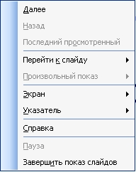
Для того чтобы начать демонстрацию, перейдите к первому слайду и воспользуйтесь кнопкой , расположенной в левой нижней части экрана или выполните команду Вид-Демонстрация... (в этом случае нет необходимости переходить к первому слайду).
Первый слайд должен появиться перед вами в режиме просмотра (занимает весь экран).
Переход к следующему слайду в режиме демонстрации осуществляется щелчком мыши, нажатием клавиш Enter, Пробел, PageDown, при помощи клавиш управления курсором "Вниз" или "Вправо".
По ходу демонстрации вы можете делать любые устные пояснения, переходя к новому слайду через такой промежуток времени, который потребуется.
Провести демонстрацию наиболее эффективно, вам поможет использование контекстного меню, которое в процессе демонстрации можно вызвать нажатием правой клавиши мыши.
Как пользоваться командами контекстного меню?
    - Вы хотите, чтобы указатель мыши не был виден во время презентации, но собираетесь пользоваться мышью. Выберите команду Указатель - Параметры стрелки - Скрывать всегда. Вы сможете перемещать указатель мыши по экрану, щелкать для перехода к новому слайду, вызывать контекстное меню, при этом указатель мыши останется невидимкой. Для того чтобы вернуть стрелку указателя мыши, вызовите контекстное меню и выберите команду Указатель - Параметры стрелки - Автоматически.
    - Вы хотите на какое-то время отвлечь внимание слушателей от экрана и привлечь к себе, чтобы сообщить что-то особенно важное. Выполните команду Экран - Черный экран (Белый экран). Щелчок мыши выведет на экран следующий слайд.
    - Вы хотите во время демонстрации графически отметить некоторые моменты:обвести какие-то записи, провести указующую линию, чтобы акцентировать на чем-либо внимание слушателей. При этом вам нужно, чтобы все пометки не сохранялись до следующей демонстрации. Выберите команду Ручка указатель мыши изменил форму, теперь им можно рисовать, делать пометки по ходу демонстрации. Цвет ручки можно выбрать при помощи команды Указатель - Цвет. Кроме указателя в виде ручки есть еще и Фломастер, и Выделение (маркер).
    - По каким-то причинам, вы хотите завершить демонстрацию прежде, чем достигли последнего слайда. Выберите команду Завершить демонстрацию.
Обратите внимание!!! Обязательно первую демонстрацию проведите только для себя (прорепетируйте), а затем уже выходите выступать перед аудиторией.
Если провести демонстрацию вы хотите не сразу после создания презентации, а через какое-то время (например, на следующий день) нет необходимости запускать PowerPoint 2003. Найдите свой файл при помощи проводника Windows (или заранее создайте для него ярлык на рабочем столе), выделите и вызовите контекстное меню нажатием правой клавиши мыши. В контекстном меню будет присутствовать команда Демонстрация (Показ).
  - Настройка анимации
  - Откройте презентацию, созданную на прошлом занятии, например, PP_Иванов.
  - Щелкните по слайду № 1 правой кнопкой мыши и в контекстном меню выберите опциюСмена слайдов. Исследуйте эту панель в правой части окна. Также можно изменить следующие параметры Смены слайдов – Скорость перехода, а также возможность Добавить звук. Возможно задать Смену слайдов по щелчку, либо автоматически, через выбранный интервал времени.
Обратите внимание!!! Часто сложно рассчитать время, через которое должна происходить смена слайдов, так как в ходе демонстрации могут возникать различные ситуации, на которые заложить время не представляется возможным. Например, вопросы, которые может задать аудитория во время показа. Поэтому чаще используют смену слайдов по щелчку.
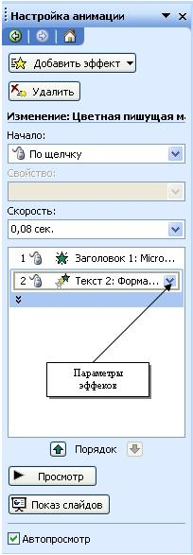
- К вашему сведению! Слайды, оформленные в одном стиле (цвет, шрифт, переходы, анимация в одном выдержанные направлении), т.е. единого дизайна, легче воспринимаются аудиторией.

- Задайте смену слайдов В форме круга, скорость – Средне, звук – Бластер. И щелкните по кнопке Применить ко всем. Если же вам необходимо задать смену слайдов различного вида, то нужно щелкнуть по кнопке Применить, тогда выбранный тип смены слайдов будет применен к текущему слайду.
- Предварительный просмотр осуществляется при помощи кнопкиПросмотр. Просмотр всего слайд-фильма производится щелчком по кнопке Показ слайдов.
- Далее произведем анимацию объектов на слайде. Рассмотрим по шагам процесс анимации слайда.
- Слайд № 1. щелкните правой кнопкой мыши по заголовку на слайде и в контекстном меню выберем опцию Настройка анимации. В правой части экрана появится панель Настройка анимации. На данной панели есть возможность Добавить эффект: Вход, выделение, выход, пути перемещения.
Вход – это объект, у которого анимационный эффект присутствует в момент его появления на слайде. Выход – в момент исчезновения,Выделение – объект изменяет свои параметры (цвет, размер, и др.). Пути перемещения - присвоение сложной траектории объекту на слайде.
- Выберем эффект Вход – поворот, скорость – средне. Подзаголовок эффект Выделение – Изменение цвета текста, скорость – быстро.
- Слайд № 3 – слайд № 4 – выполните самостоятельно. Обратите внимание на то, что при настройки анимации есть возможность корректировать параметры эффектов, а также изменять порядокследования объектов анимации.
- Слайд № 2 – Здесь необходимо продумать порядок следования объектов при анимации, если вы будете анимировать каждый блок отдельно. Если же вы хотите, чтобы схема появлялась или уходила целиком, как единый объект, то необходимо вспомнить навыки работы с рисованными объектами в Word. На панели инструментов Рисование выберите кнопку Выбор объектов и обрисуем вокруг всей схемы прямоугольник. Обратите внимание!!! Все объекты должны попасть в зону выделения. Далее на панели Рисование щелчок по кнопке Действия – Группировать. Теперь схема – это один объект, настройте для него анимацию.
- Сохраните результат своей работы в папке своей группы (класса) под тем же именем, что и ранее.
Задание 2. Разместите на титульном слайде рисунок.
Технология выполнения упражнения:
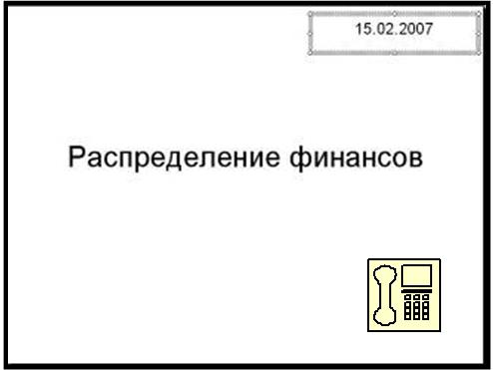
- Откройте созданный ранее вами файл презентации Распределение финансов.

Откройте титульный слайд. Создайте на нем блок с датой, для этого используйте на панелиРисование кнопкуНадпись , присвойте ей следующие параметры (предварительно проверьте, что блок надпись активна) цвет линии - нет линий, цвет заливки - нет заливки. В текстовый блок вставим дату: Вставка-Дата и время. Выберите любой доступный формат и поставьте флажок у опцииОбновлять автоматически. Данная опция позволяет не менять вручную дату и время, а приложение PowerPoint 2003 будет производить эту функцию автоматически. Выделите блок с Датой и уменьшите размер шрифта до 18 пт. Сделать это можно с помощью кнопок 
Переместите блок с датой в верхний левый угол изменив предварительно его размер.
- Выполните команду Вставка – Рисунок – Картинки, если вы хотите взять рисунок из коллекции Microsoft или Вставка – Рисунок – Из файла, если ваш рисунок находится в какой то из папок компьютера.
- Выберите подходящую картинку и вставьте её на слайд. Картинка будет располагаться точно по центру слайда. Переместите картинку в другое место слайда, при необходимости уменьшите или увеличьте её размеры, используя маркеры окаймления.Кроме статичных рисунков в коллекции файлов есть и анимационные, они обозначены звездочкой внизу картинки.
- Примените фон для Титульного слайда. По известному вам способу.
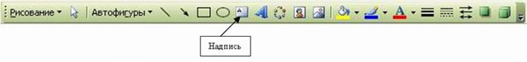

Задание 3Анимация объектов при демонстрации слайдов
Технология выполнения упражнения:
- Настройте анимацию для титульного слайда презентации.
- Перейдите к титульному слайду.
- Присвойте всем объектам вашей презентации анимацию объектов. Выполните команду Показ слайдов – Настройка анимации. В левой части можно проконтролировать – тот ли объект был выбран.
- Затем необходимо произвести отдельную настройку анимации каждого выбранного объекта: эффекта появления объекта, времени его появления и способа его появления (по щелчку мыши или по времени). Для просмотра результатов настройки нажимайте кнопку Просмотр окна Настройки анимации. Результат будет виден на образце слайда.
- После настройки всех объектов щелкните по кнопке ОК.
- К каждому слайду можно добавить звук (текст автора, записанный ранее; звуки, музыку). Используя команду Вставка - Фильмы и звук – Звук из коллекции картинок (Стандартные).
- Прослушайте свой результат.
- Создайте слайд № 4. Разметка слайда – Пустой. Создайте надпись с помощью функции Добавить объект Word Art – СПАСИБО ЗА ВНИМАНИЕ! Присвойте эффект анимации Выход – Центрифуга.
- Сохраните презентацию на жестком диске вашего компьютера в папке своей группы командойФайл – Сохранить под тем же именем Распределение финансов. Обратите внимание, что расширение файла созданного в PowerPoint 2003 - .ppt
Задание 4 При помощи приложения PowerPoint 2003 создать домашнюю картинную галерею. Для удобства перемещения по галерее добавить управляющие кнопки и включить звуковое сопровождение демонстрации.
Для удобства работы некоторые виды презентаций можно снабдить управляющими кнопками. В процессе демонстрации они позволят осуществить возврат к предыдущему слайду, переход к следующему слайду, вызов дополнительных функций.
Технология выполнения упражнения:
Наша работа будет состоять из 6 слайдов. Создадим эти слайды, применив шаблон разметки для 1 слайда – Титульный, для последующих – Пустой слайд. Для каждого из этих объектов задаются: фон, текст, рисунки (изображения), кнопки и переход слайда.
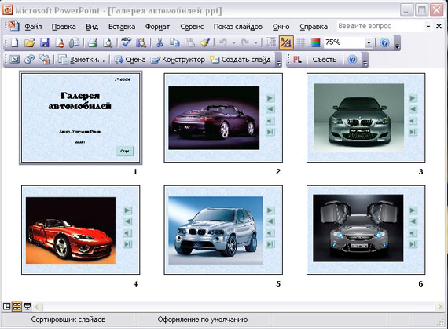
- Фон. Зададим фон с помощью текстур один для всех, чтобы наша презентация выглядела профессионально, в одном стиле. Формат – Фон – Способы заливки – вкладка Текстура – выберем понравившуюся текстуру, в нашем случае Голубая тисненая бумага – Применить ко всем.
- Текст. Текст в нашей презентации только на первом слайде. Заголовок и подзаголовок оформите в соответствии с образцом. Добавим также на слайд Дату, которая будет автоматически меняться в соответствии с системным временем на ПК. Вставим текстовый блок (инструмент Надпись) Вставка – Дата и время, выберите формат даты и активируйте опцию Автообновление.
- Рисунки. Найдем рисунки для нашей галереи и вставим их в слайды, Вставка – Рисунок – Из файла. Изменим их так, чтобы рисунки были расположены подобно.
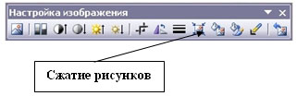
Оптимизируем рисунки для публикации в Интернете. Кликните правой кнопкой по любому рисунку – Отобразить панель настройки изображения – Сжатие рисунков. Выставьте след.параметры: Применить – ко всем рисунка документа, Изменить разрешение для Интернета и экрана, Параметры – Сжатие рисунка, удалить обрезанные области рисунка.
- Кнопки. На каждом слайде будет размещено 4 кнопки: переход к следующему слайду, переход к предыдущему слайду, выход из презентации, звуковое сопровождение.
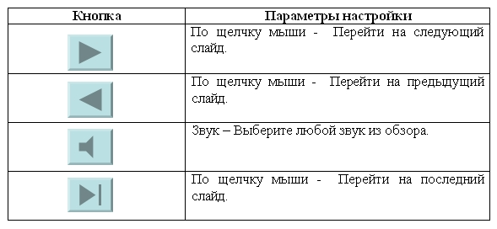
Начнем со второго слайда. В главном меню Показ слайдов – Управляющие кнопки. Выбираем нужную кнопку. В окне Настройка действия – По щелчку мыши – Перейти по гиперссылкевыбираем: следующий слайд, предыдущий слайд и т.д. Изменим размеры кнопок с помощью мыши. Теперь нам все эти кнопки необходимо добавить на следующие слайды. Сделать это будет непросто, т.к. подогнать размеры кнопок точно, мы не сможем. Поступим проще. Скопируем первую кнопку и вставим ее последовательно в следующие слайды. Причем, обратите внимание, она встанет в нужное место, туда, где она была размещена на 2 слайде. Аналогично поступите с остальными кнопками.
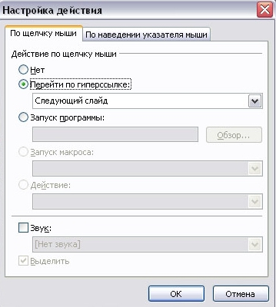
- Теперь запустим демонстрацию презентации.
- Обратите внимание, вы можете перемещаться по презентации автоматически, не используя управляющие кнопки. Исправим положение. Показ слайдов – Настройка презентации – Показ слайдов – Автоматически (полный экран). Добавим на титульный слайд кнопку Настраиваемая – Переход к следующему слайду. Откроем контекстное меню для этой кнопки Добавить текстовую строку и впишем Старт. Выход из презентации нажатие кнопки ESC на клавиатуре.
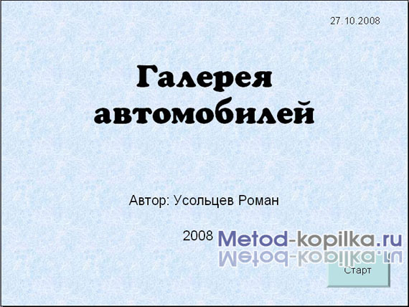
- Еще раз запустим Демонстрацию презентации.
Что нужно знать и уметь делать после выполнения самостоятельного задания
- Для чего предназначена программа MS PowerPoint 2003?
- Как настроить анимацию картинки?
- Как настроить переход слайдов?
- Как поменять местами слайды?
- Как добавить звуковое сопровождение к слайду?
- Как настроить анимацию текста
- Как поменять порядок следования слайдов?
- Узнать назначение управляющих кнопок;
- Узнать какие операции осуществляются с их помощью;

Практическая работа №26-27
«Создание структуры табличной БД.
Редактирование данных в таблице. Осуществление ввода и редактирования данных».

Цель задания:
Научиться создавать структуру табличной БД, ввод и редактирование данных в таблице.
Содержание задания:
Создание базы данных. Знакомство с основными объектами базы данных. Создание и заполнение таблицы. Режимы представления таблицы. Типы данных. Маска ввода. Изменение структуры таблицы в режиме конструктора.
Порядок выполнения задания:
- Заранее создайте каталог (папку) с названием BAZA.
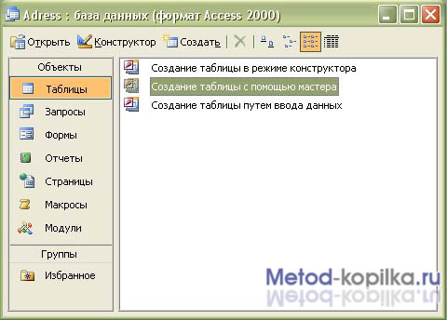
- Запустите MS Access 2003
- Нажмите кнопку Создатьбазу данных на панели инструментов или в меню Файл – Создать. Будет открыто окно диалога Создание базы данных, в которое следует ввести имя базы, например Adressи выбрать каталог BAZA. В результате вы увидите окно базы данных.
Создание таблицы с помощью Мастера
- В окне База данных нажмите кнопку Таблицы, а затем кнопку Создание таблицы с помощью мастера В окне Создание таблицы выберите образец Список рассылки (самый первый в списке). Далее нужно определить перечень полей, которые вы хотите включить в таблицу. Для этого поочередно выделяйте мышью поля в списке Образцов полей и нажимайте кнопку чтобы образец поля попал в список полей создаваемой таблицы. Выберите следующие поля: КодСпискаРассылки, Фамилия, Имя, Адрес, Домашний телефон, Сотовый телефон
- Нажмите кнопку Создать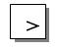 базу данных на панели инструментов или в меню Файл – Создать. Будет открыто окно диалога Создание базы данных, в которое следует ввести имя базы, например Adress и выбрать каталог BAZA. В результате вы увидите окно базы данных.
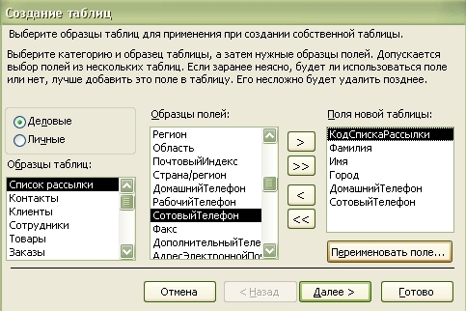
- Переименуем названия некоторых полей, выбранных из шаблона. Для этого установите курсор в окне Поля новой таблицы на строке КодСпискаРассылки и щелкните кнопку Переименовать поле и нажмите кнопку Далее.
До тех пор, пока кнопка Далее активна, пользуйтесь ею, кнопку Готово нажимайте только в последнем случае!!!
- В следующем окне диалога введите имя таблицы Адреса и разрешите MS Access 2003 самостоятельно определить ключ и нажмите кнопку Далее
- В последнем окне диалога согласитесь на Непосредственный ввод данных в таблицу. И нажмите кнопку Готово.
Таблица создана. В строке заголовков таблицы можно найти ее название. Все имена полей представлены в виде заголовков таблицы.
Измените заголовок первого поля КодСпискаРассылки на Адресат.
Заполнение таблицы
В процессе создания таблицы, вы встретились с понятием ключа.
Первичный ключ (в последующем будем называть просто ключом) – одно или несколько полей, совокупность которых однозначно определяет любую запись таблицы.
В нашем варианте ключевым является поле Адресат. В таблице видно, что это поле – счетчик, т.е. нумерует записи в порядке ввода. Заполнять поле Адресат не нужно, счетчик срабатывает автоматически, как только заполнена хоть одна ячейка строки таблицы.
Заполните только поля Фамилия и Имя, остальные поля оставьте незаполненными.
Попробуйте заполнить поле Телефон.
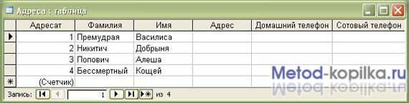
Любая таблица Microsoft Access 2003 может быть представлена в двух режимах:
- режиме таблицы, предназначенном для ввода данных, их просмотра и редактирования;
- режиме конструктора, предназначенном для создания и изменения таблицы.
Если внимательно рассмотреть содержимое ячейки, то можно увидеть некоторую разметку — маску ввода.
Маска ввода — это шаблон, позволяющий вводить в поле значения, имеющие одинаковый формат. Маска ввода автоматически изображает в поле постоянные символы. При вводе данных в поле нет необходимости набирать эти постоянные символы, даже если они должны быть включены в значение поля; достаточно заполнить пустые позиции в маске ввода. Кроме того, Microsoft Access 2003 не позволит ввести в поле значения, не вписывающиеся в определенную для этого поля маску ввода.
Для того, чтобы изменить маску ввода для телефона, следует переключиться в режим конструктора таблицы. Это можно сделать, выбрав команду Конструктор меню Вид или при помощи кнопки панели инструментов.
Окно конструктора содержит таблицу, в первом столбце которой перечислены поля, а во втором типы данных (форматы).
- Зададим маску ввода для полей ДомашнийТелефон и СотовыйТелефон. Установите текстовый курсор в имя поля Домашний телефон в нижнем поле Общие напротив Маски ввода и создайте шаблон в окне Создание масок ввода щелкните Cписок введите в поле Описание – Номер телефона, Маска ввода – 0 00 00, Образцы данных – 2-66-34 и щелкните по кнопке Вперед на 1 запись . Создайте маску ввода для номера сотового телефона: Описание – Номер телефона, Маска ввода – 000-000-00-00, Образец данных – 902-275-78-33 щелчок по и Закрыть.
- В окне Создание масок ввода щелкните по полю Номер телефона 2-66-34 – Далее – Готово.
- Щелкнув по строке Конструктора Сотовый телефон, измените для него маску ввода на десятизначный номер из созданного вами шаблона. Перейдите из режима Конструктора в режимТаблицы, для этого выполните команду Вид – Таблица или нажмите кнопку на панели инструментов. На вопрос о сохранении таблицы отвечайте Да. Далее заполнение номеров телефонов заключается в вводе в каждую ячейку цифр, перемещая курсор из ячейки в ячейку.
- Вернитесь в таблицу и заполните поле Адрес. Введите данные в поле Адрес. Измените ширину столбцов таблицы по аналогии с электронными таблицами. Приблизительный вид таблица показан на рисунке ниже.
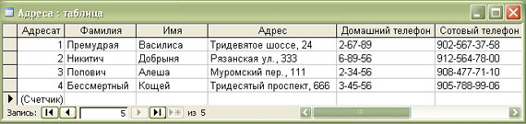

Что нужно знать и уметь делать после выполнения самостоятельного задания
- Научиться создавать таблицу;
- Вводить и редактировать данные в БД.

Практическая работа №28
«Создание форм. Создание отчетов».

Цель задания:
Научиться создавать формы и отчеты в БД
Содержание задания:
1.Создание формы. Введение записей в форму. Режимы представления формы. Быстрая сортировка данных
2. Создание отчета с помощью Мастера. Конструктор отчета.
Порядок выполнения задания:
Задание 1. Создание формы
- Запустите MS Access 2003 и откройте созданную на прошлом занятии базу данных.
- Для создания формы щелкните по ярлычку Формы на панели Объекты и щелкните кнопку Создание формы с помощью Мастера в левом окне.
- В окне Создание форм, опция Таблицы и запросы доступна Таблица: Адреса. В окне Доступные поля из списка все доступные поля переместить в правое окно Выбранные поля и нажать кнопкуДалее. В следующем окне выберите пункт в один столбец – Далее. Выберите стиль: Стандартный – Далее.
- Название формы – Адреса. Дальнейшее действие: открыть форму для просмотра и ввода данных – Готово.
- На экране вы увидите приблизительно следующее:
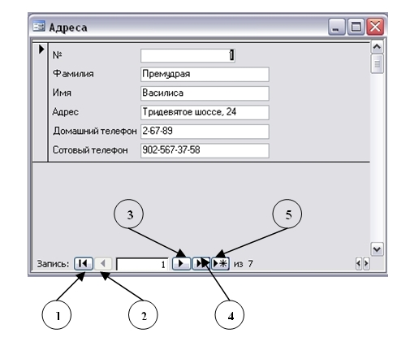
Представление записей в форме
Каждая запись (то, что являлось отдельной строкой таблицы) теперь представляет как бы отдельную карточку. Вводить данные удобно именно в таком режиме.
В строке состояния (в нижней части окна формы) отражено общее количество записей и номер записи, которую вы сейчас видите.
Перемещаться между записями можно с помощью кнопок, значение которых показано на рисунке слева. 1 – к последней записи, 2– на одну запись назад, 3 – на одну запись вперед, 4 – к последней записи, 5 – новая запись.
- Пролистайте все имеющиеся записи (просмотрите карточки), используя кнопки для перемещения по формам.
- Внесите нового адресата (запись 5): Фамилия – Горыныч, Имя - Змей, Адрес - Черная гора, 13, Домашний телефон – 2-34-55, Сотовый телефон – 905-678-00-11
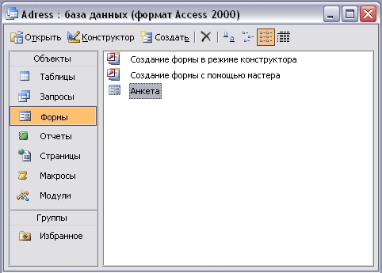
- Переименуйте поле Адресат в поле №. Перейдите из Форм в Таблицу, для этого закройте формуАдреса и откройте Таблицу Адреса. Щелкните по заголовку поля Адресат и переименуйте его. Измените ширину столбца № в соответствии с размером заголовка.
- Измените имя формы Адреса на Анкета по завершению операции вы увидите следующее
Форму можно представлять в режиме таблицы. Для этого запустите форму Анкета и выполните команду Вид – Таблица.
В режиме таблица можно вносить и редактировать данные. Можно удалять записи.
В таблице существует возможность переставлять столбцы. Сделать это можно, схватив столбец за заголовок мышью, перенести его на новое место.
- Добавьте новые записи в таблицу, измените запись под номером 3, так же измените порядок столбцов, как показано на рисунке.
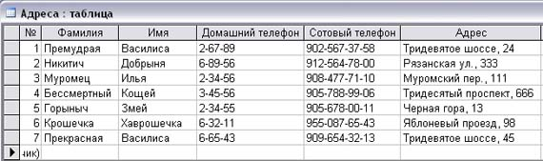
- Записи в таблице можно отсортировать. Для этого:
• выделите столбец, по которому будет производиться сортировка (в режиме формы выделите поле);
• выберите в меню Записи команду Быстрая сортировка и По возрастанию или По убыванию в подменю. Можно нажать одну из кнопок панели инструментов
По возрастанию По убыванию
- Для того чтобы вернуться в режим формы нужно выполнить команду Вид – Режим Формы
- Отсортируйте записи таким образом, чтобы имена располагались по алфавиту. Переключитесь в режим Формы и проверьте, сохраняется ли режим записей.
Задание 2. Создание отчета с помощью Мастера
В окне Базы данных Adress щелкните по кнопке Отчет на панели Объекты, выберите режимоздание отчета с помощью мастера.
- В окне Создание отчетов выберите Таблица: Адреса. Выберите те поля, которые вы бы хотели включить в отчет, например: №, Фамилия, Имя, Адрес. Нажмите кнопку Далее.
- Задайте порядок сортировки 1. Фамилия – По возрастанию. Нажмите кнопку Далее.
- Макет отчета в один столбец, а стиль отчета выберите на свой вкус . Нажмите кнопку Далее.
- Имя отчета будет задано автоматически Адреса. Согласитесь с ним. Нажмите кнопку Готово.
- Перед вами отчет в режиме просмотра. Просмотрите отчет, используя полосы прокрутки.
Конструктор отчета
Возможно вам захочется внести какие-то изменения в отчет. Например, отчет занимает всего одну страницу, в этом случае хотелось бы снять нумерацию страниц.
Или возникла необходимость удалить текущую дату. В этом случае необходимо переключиться (аналогично тому, как работали с таблицей и формой) в режим конструктора отчета.
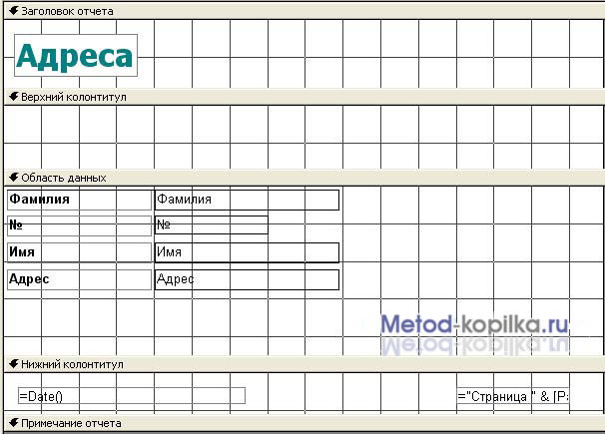
- Закройте отчет, выбрав команду Закрыть меню Файл.
- Если вы попали в окно База данных, сохранив предварительно отчет, то нажмите кнопкуКонструктор. Если же вы сразу попали в режим конструктора, опустите предыдущий шаг.
Окно конструктора (похоже на конструктор формы) разбито на четыре области: области верхнего и нижнего колонтитулов, в которых размещаются подписи (заголовок) и поля (дата и номер страниц), область данных и область примечаний.
Для того, чтобы удалить нумерацию страниц, выделите соответствующее поле в нижнем колонтитуле и нажмите клавишу Delete или вызвав контекстное меню нажмите кнопку Вырезать.
Таким же образом удалите текущую дату самостоятельно.
Просмотрите отчет, выбрав для этого команду Предварительный просмотр меню Файл или кнопку панели инструментов
В режиме конструктора можно, выделив соответствующие элементы выбирать:
• шрифт,
• размер шрифта,
• стиль начертания символов,
• выравнивание.
Для этого используют те же самые кнопки панели инструментов, что и в Microsoft Word, Microsoft Excel и т.д.

Что нужно знать и уметь делать после выполнения самостоятельного задания
  - Как создавать формы БД?
  - Как создавать отчеты БД?

Практическая работа №29-32
«Создание многотабличной БД.
Установление связей в многотабличной БД. Создание многотабличной БД. Установление связей в многотабличной БД. Сортировка данных».

Цель задания:
Научиться создавать реляционные БД.
Содержание задания:
1. Создать многотабличную базу данных
Порядок выполнения задания:
- Откройте Access, создайте новую базу данных, сохраните в своей папке с именем Commerce.
В этой БД создается модель базы данных некоторой торговой фирмы, которая пытается заниматься коммерцией. Ассортимент товаров, которыми фирма торгует, ограничен. Данные о товарах хранятся в таблице «ТОВАРЫ». Каждый товар фирма может получать от различных фирм и предприятий, с которыми она работает, причем, один вид товара, например, молоко, фирма получает от разных поставщиков одновременно, например, от Челябинского молокозавода, Коркинского, Чебаркульского, и других. Наоборот, каждый поставщик поставляет более одного вида товара, так, от Челябинского, Коркинского, Чебаркульского и других молокозаводов могут быть поставки молока, масла, сыра и других видов продукции. Данные о поставщиках хранятся в таблице «ПОСТАВЩИКИ».
Между таблицами «Товары» и «Поставщики» существует отношение многие ко многим. Оно разрешается в таблице «ПРИХОД ТОВАРОВ», с помощью которой можно работать с данными двух таблиц одновременно.
Связывание данных из таблиц выполняется по специальным полям кодов (код товара, код поставщика).
- В режиме конструктора создайте три таблицы БД:
Таблица 1. «ТОВАРЫ»
Код_товара | Наименование | Единица Измерения | Цена
- Типы полей: Код_Товара – Счетчик, Наименование – Текстовый, Единица Измерения – Текстовый, Цена – Денежный. Ключевое поле – Код_Товара.
Таблица 2. «ПОСТАВЩИКИ»
Код_поставщика | Наименование | Адрес | Телефон | Директор
- Типы полей: Код_Поставщика – Счетчик, Наименование – Текстовый, Адрес – Текстовый, Телефон – текстовый, Директор – Текстовый. Ключевое поле – Код_поставщика.
Таблица 3 «ПРИХОД ТОВАРОВ»
Номер записи | Дата | Код_товара | Код_поставщика | Количество
- Типы полей: Номер – Счетчик, Дата – Дата/Время, Код_Товара – Числовой, Код_поставщика – Числовой, Количество – Числовой. Ключевое поле – Номер записи.
Обязательно! При создании таблицы «ПРИХОД ТОВАРОВ» для полей Код_товара и Код_поставщика выберите размер поля такой же, как у типа Счетчик – Длинное целое. Именно по этим значениям этих полей будут связаны данные.
Уникальными являются значения полей Код_товара в таблице «Товары», Код_поставщика в таблице «Поставщики», Номер записи в таблице «Приход товаров».
- Создание форм.
- Создайте ленточные формы для таблиц Товары и Поставщики с использованием мастера форм. Включите в них все поля указанных таблиц. Сохраните их с именами Товары и Поставщики.
- Для таблицы Приход Товаров создайте форму с помощью конструктора. При создании полей Номер, Дата и Количество особенностей нет. Вместо полей для Код_товара и Код_поставщика используйте элемент управления Поле со списком . Нужно пользоваться мастером (кнопка на панели элементов включена). Пройти все шаги мастера! При размещении поля со списком для Код_Товара используются данные из таблицы Товары (поле Наименование), значения сохраняются в поле Код_Товара. При размещении поля со списком для Код_Поставщика используются данные из таблицы Поставщики (поле Наименование), значения сохраняются поле Код_поставщика. Свойство формы Режим по умолчанию задайте «ленточная». В области заголовков разместите заголовки Номер, Дата, Товар, Поставщик, Количество.
- Ввод данных.
Используя созданные формы, введите по 5–6 записей в таблицы «Товары» и «Поставщики». Введите 8–10 записей в таблицу Приход товаров с использованием списков для ввода наименований. Введите повторяющиеся значения наименований поставщиков и наименований товаров. Откройте таблицу Приход Товаров и убедитесь, что в этой таблице в полях Код_Товара и Код_поставщика хранятся не наименования товаров и предприятий, а их коды.
- Схема данных.
Откройте окно Схема данных. Добавьте в схему все три таблицы. Свяжите Поставщики и Приход товара по полю Код_поставщика отношением один ко многим. Свяжите Товары и Приход товара по полю Код_товара отношением один ко многим.
Многотабличные запросы.
1. Запустите Access и откройте базу данных Commerce, созданную в Лабораторной работе 5.
Между таблицами «Товары» и «Поставщики» существует отношение многие ко многим. Оно разрешается в таблице «ПРИХОД ТОВАРОВ», с помощью которой можно работать с данными двух таблиц одновременно.
2. Создание запроса.
Новый запрос создайте в режиме конструктора. Включите в него таблицы Товары, Поставщики и Приход Товаров. Закройте окно Добавление таблицы, в результате схема данных запроса будет содержать три таблицы.
Если схема данных была ранее задана правильно, то поле Код_Товара из таблицы Товары связано с полем Код_Товара из таблицы Приход товара, и поле Код_Поставщика из таблицы Поставщики связано с полем Код_Поставщика из таблицы Приход Товара. Убедитесь в этом.
Добавьте в бланк запроса поля таблиц в следующем порядке:
- Из таблицы Приход товаров поле Номер записи;
- Из таблицы Приход Товаров поле Дата;
- Из таблицы Товары поле Наименование;
- Из таблицы Приход Товаров поле Количество;
- Из таблицы Товары поле Цена;
- Из таблицы Поставщики поле Наименование;
Запустите запрос. Сохраните с именем Многотабличный запрос. Обратите внимание на заголовки полей запроса. В них помимо имен полей видны имена таблиц – источник данных.
3. Создание вычисляемых полей в запросе.
Откройте Многотабличный запрос в режиме конструктора. Используйте пункт Вставка главного меню, чтобы добавить в запрос пустой столбец после столбца Цена. Найдите стоимость поставки как произведение поля Количество на поле Цена. Задайте имя поля Стоимость. Запустите запрос.
4. Отбор записей.
Используйте поле «Условие отбора» в бланке запроса для выбора следующих записей:
- Отсортируйте по дате. Выберите все операции в заданном диапазоне дат. Сохраните с именем По дате.
- Отсортируйте по поставщикам. Выберите все операции для одного из поставщиков. Сохраните и именем По поставщику.
- Отсортируйте по стоимости. Выберите все операции, стоимость поставки по которым превышает 1000. Сохраните с именем По стоимости.
- Отсортируйте по наименованиям товаров. Выберите операции по всем наименованиям товаров, кроме какого-нибудь одного. Сохраните с именем По товару.
5. Итоговые запросы.
Создайте новый запрос, включив в него таблицы Приход и Товары. Включите в него поле Наименование (товара) и создайте вычисляемое поле стоимости как произведение значений полей Количество и Цена. Задайте имя поля Стоимость. Запустите запрос и сохраните с именем Итоговый запрос.
Для создания итогового запроса используйте Групповые операции. Найдите:
- Общую стоимость операций по каждому наименованию товаров.
- Общую сумму товаров по приходу. Этот запрос сохраните с именем Итого.
6. Модифицирующие запросы.
Существуют три типа модифицирующих запросов: запросы удаления, запросы добавления, запросы обновления.
Для создания модифицирующего запроса необходимо создать запрос и изменить его тип кнопкой . Изменения, которые происходят в таблицах в результате выполнения таких запросов, являются необратимыми.
- Создайте запрос для обновления, чтобы увеличить на 20% цену товаров с двумя указанными наименованиями из таблицы Товары. В бланке запроса достаточно включить поля Наименование (Товара) и Цена. Задайте условие отбора для Наименование с использованием операции Or, и формулу обновления в столбце Цена с помощью Построителя Выражений ( [Товары]![Цена]*1.2). Откройте форму для Товары и посмотрите цену указанных товаров, затем запустите запрос, и в форме Товары просмотрите новые цены.
- Аналогично постройте запрос для удаления для таблицы Приход товаров, чтобы удалить из этой таблицы все записи, у которых дата меньше той, которую Вы зададите. Внимание! Сначала откройте таблицу Приход товаров и выберите, какие записи (не более двух) можно удалить, затем запустите запрос, и посмотрите, какие записи остались.
7. Перекрестные запросы.
Перекрестные запросы, аналог сводных таблиц Exce, создаются на базе запросов. Используйте Многотабличный запрос для создания перекрестных запросов для подведения итогов по стоимости товаров:
С разбивкой по датам (Заголовок строк – Дата, заголовок столбцов – Наименование).
С разбивкой по поставщикам (Заголовок строк – Наименование поставщика, заголовок столбцов – Наименование товара).

Что нужно знать и уметь делать после выполнения самостоятельного задания
Научиться устанавливать ключевое поле, связь между таблицами. Освоить этапы создания многотабличной базы данных. Научиться редактировать межтабличные связи. Создавать объекты в многотабличной базе данных запросы, формы и отчеты для многотабличной базы данных.

Практическая работа №33-34
«Использованием фильтра при отборе данных с Создание запросов.
Обработка данных в БД».

Цель задания:
Научиться применять запросы и фильтры при отборе данных.
Содержание задания:
1. Организации поиска. Создание и применение фильтра.
Порядок выполнения задания:
Задание 1
- Запустите MS Access 2003 и откройте созданную на прошлом занятии базу данных. Выберите объектФормы и откройте Анкета. Предположим, что в вашей базе данных накопилось довольно много адресатов и необходимо найти одного из них. Вы точно помните имя, остальная информация для вас довольно расплывчата. Возможно, увидев фамилию или адрес, вы вспомните тот ли этот человек или нет. Как быть? Можно пролистать все записи и искать нужного адресата, но представьте, что у вас накопилось порядка сотни записей, а если больше? То поиск займет много времени.Средствами MS Access 2003 можно организовать поиск наиболее эффективнее.
- Установите курсор в поле Имя.
- Выполните команду Найти... меню Правка или воспользуйтесь кнопкой панели инструментов Если открывшееся окно диалога Поиск и замена загораживает форму, обязательно "отодвиньте" его, чтобы можно было прочитать данные формы.
- В качестве образца поиска введите имя, которое хотите найти. Выберите имя, которое повторяется в ваших записях (Василиса). Нажмите кнопку Найти далее. В вашей форме, расположенной "под" окном Поиска и замены, на первом плане будет размещена запись с соответствующим именем. Читайте, тот ли это адресат. Если не тот, то нажмите кнопкуНайти далее, и программа найдет еще одного адресата с таким же именем (если он есть). Таким образом, можно просмотреть всех адресатов с выбранным именем и найти нужного.
- Если вы нашли своего адресата, окно диалога Поиск и замена можно закрыть.
Поиск осуществляется только среди данных поля Имя (того поля, в который предварительно установлен курсор). Область поиска мы можем задать с помощью поля Поиск в:, выбрав из списка.
Кроме того, вы имеете возможность выбрать различные варианты совпадения с образцом.
В раскрывающемся списке Совпадение можно выбрать одну из трех возможностей:
1) С любой частью поля — совпадения с образцом ищутся в любой части содержимого поля. Например, для образца "Ира" будут найдены "Кира" и "Ираида".
2) Поля целиком — будут обнаружены поля, содержимое которых полностью совпадает с образцом.
3) С начала поля — ищутся совпадения с образцом с начала содержимого поля. Например, для образца "Ира" будет найдена "Ираида", но не "Кира". Также существует возможность определить направление поиска в поле Просмотр:
1) Вверх — от текущей записи к первой.
2) Вниз — от текущей записи к последней.
Если вы хотите организовать поиск с учетом регистра символов, то установите соответствующий флажок. В этом случае, при введенном образце "Ира" не будут обнаружены "ира" или "ИРА".
- Определите, кто вам звонил, если на вашем телефонном определителе номера остался номер телефона звонившего.

Задание 2
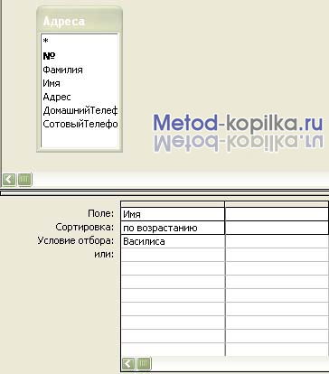
Способ, рассмотренный в Задании 1, не всегда рациональный. Проще было бы увидеть список сразу всех адресатов, имеющих нужное имя. Сделать это можно с помощью фильтра.
Фильтр – это набор условий, предназначенный для отбора записей или их сортировки.
- Представьте Форму в режиме Таблицы.
- Выполните команду Записи – Фильтр – Расширенный фильтр
В верхней части окна Фильтр выводится список полей таблицы Адреса. В нижней части окна фильтра выводится бланк, в который вводятся условия отбора.
- Укажите в поле Имя, для которого задается условие отбора из списка:
• Его можно перетащить мышью из списка полей в первую ячейку первой строки бланка фильтра;
• Можно дважды щелкнуть по имени поля в списке полей;
• Щелкнуть мышью в первой ячейке бланка фильтра и выбрать поле в раскрывающимся списке.
- Введите условие отбора для включенного в бланк поля. То есть введите образец совпадения (имя, которое мы ищем – Василиса).
- Далее созданный фильтр нужно применить к записям формы. Для этого выполните команду Записи – Применить фильтр или нажмите кнопку на панели инструментов . Результатом явится список всех людей, имеющих заданное имя. Когда такой список перед глазами намного проще разобраться, кто есть кто.
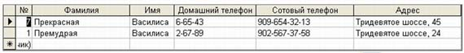
- Если хотите вновь увидеть список всех адресатов, то вновь нажмите кнопку
- Если же вы вновь хотите применить тот же самый фильтр, то нет необходимости вновь его настраивать, достаточно нажать кнопку
В выражениях для условий отбора допускается использование операторов шаблона. Приведем некоторые символы шаблона. Звездочка (*) — заменяет любую группу любых символов; может быть первым или последним символом в шаблоне. Имея условием "Вас*", будут отобраны и "Василиса", и "Василий", и "Васька". Имея условием "*ова", можно отобрать все фамилии, оканчивающиеся на "ова" — "Иванова", "Петрова" и т. д. Знак вопроса (?) — заменяет любой один символ. Если иметь в качестве условия "М?ша", то будут отобраны и "Миша", и "Маша". Знак номера (#) - заменяет любую одну цифру. Задав условие "1#3", найдете "103", "113", "123"...
8. Используя фильтр, получите список всех адресатов, у которых номер телефона начинается на три одинаковые цифры, например, 905

Что нужно знать и уметь делать после выполнения самостоятельного задания
1. Что такое запрос;
2. Создавать запрос различными способами.

Практическая работа №35
«Построение своей локальной сети (кольцо, звезда, шина, сеть)».

Цель задания:
1.Изучить представление о назначении компьютерных сетей, их видах.
2.Познакомиться со структурой локальных сетей.
Содержание задания:
Выделять различные типы топологий локальных сетей.
Порядок выполнения задания:
Теоретическая часть с решением подобных задач:
Компьютерная сеть – это совокупность компьютеров и различных устройств, обеспечивающих информационный обмен между компьютерами в сети без использования каких-либо промежуточных носителей информации.
Создание компьютерных сетей вызвано практической потребностью пользователей удаленных друг от друга компьютеров в одной и той же информации. Сети предоставляют пользователям возможность не только быстрого обмена информацией, но и совместной работы на принтерах и других периферийных устройствах, и даже одновременной обработки документов.
Все многообразие компьютерных сетей можно классифицировать по группе признаков:
- Территориальная распространенность;
- Ведомственная принадлежность;
- Скорость передачи информации;
- Тип среды передачи;
По территориальной распространенности сети могут быть локальными, глобальными, и региональными.
По принадлежности различают ведомственные и государственные сети. Ведомственные принадлежат одной организации и располагаются на ее территории.
По скорости передачи информации компьютерные сети делятся на низко-, средне- и высокоскоростные. По типу среды передачи разделяются на сети коаксиальные, на витой паре, оптоволоконные, с передачей информации по радиоканалам, в инфракрасном диапазоне.
Локальные компьютерные сети. Локальная сеть объединяет компьютеры, установленные в одном помещении (например, школьный компьютерный класс, состоящий из 8—12 компьютеров) или в одном здании (например, в здании школы могут быть объединены в локальную сеть несколько десятков компьютеров, установленных в различных предметных кабинетах).
В небольших локальных сетях все компьютеры обычно равноправны, т. е. пользователи самостоятельно решают, какие ресурсы своего компьютера (диски, каталоги, файлы) сделать общедоступными по сети. Такие сети называются одноранговыми.
Если к локальной сети подключено более десяти компьютеров, то одноранговая сеть может оказаться недостаточно производительной. Для увеличения производительности, а также в целях обеспечения большей надежности при хранении информации в сети некоторые компьютеры специально выделяются для хранения файлов или программ-приложений. Такие компьютеры называются серверами, а локальная сеть — сетью на основе серверов.
Каждый компьютер, подключенный к локальной сети, должен иметь специальную плату (сетевой адаптер). Между собой компьютеры (сетевые адаптеры) соединяются с помощью кабелей.
Топология сети. Топология - это способ физического соединения компьютеров в локальную сеть Существует три основных топологии, применяемые при построении компьютерных сетей:
- топология «Шина»;
- топология «Звезда»;
- топология «Кольцо».
Топология «Шина»
Все компьютеры подключаются к одному кабелю. На его концах должны быть расположены терминаторы. По такой топологии строятся 10 Мегабитные сети 10Base-2 и10Base-5. В качестве кабеля используется Коаксиальные кабели.
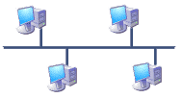
Пассивная топология, строится на использовании одного общего канала связи и коллективного использования его в режиме разделения времени. Нарушение общего кабеля или любого из двух терминаторов приводит к выходу из строя участка сети между этими терминаторами (сегмент сети). Отключение любого из подключенных устройств на работу сети никакого влияния не оказывает. Неисправность канала связи выводит из строя всю сеть Все компьютеры в сети “слушают” несущую и не участвуют в передаче данных между соседями. Пропускная способность такой сети снижается с увеличением нагрузки или при увеличении числа узлов. Для соединения кусков шины могут использоваться активные устройства - повторители (repeater) с внешним источником питания.
Топология “Звезда”
Каждый компьютер (и т.п.) подключен отдельным проводом к отдельному порту устройства, называемого концентратором или повторителем (репитер), или хабом(Hub).
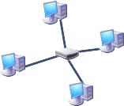
Концентраторы могут быть как активные, так и пассивные. Если между устройством и концентратором происходит разрыв соединения, то вся остальная сеть продолжает работать. Правда, если этим устройством был единственный сервер, то работа будет несколько затруднена. При выходе из строя концентратора сеть перестанет работать. Данная сетевая топология наиболее удобна при поиске повреждений сетевых элементов: кабеля, сетевых адаптеров или разъемов. При добавлении новых устройств «звезда» также удобней по сравнению с топологией общая шина. Также можно принять во внимание, что 100 и 1000 Мбитные сети строятся по топологии «Звезда».
Топология “Кольцо”
Активная топология. Все компьютеры в сети связаны по замкнутому кругу. Прокладка кабелей между рабочими станциями может оказаться довольно сложной и дорогостоящей если они расположены не по кольцу, а, например, в линию.
В качестве носителя в сети используется витая пара или оптоволокно. Сообщения циркулируют по кругу.
Рабочая станция может передавать информацию другой рабочей станции только после того, как получит право на передачу (маркер), поэтому коллизии исключены. Информация передается по кольцу от одной рабочей станции к другой, поэтому при выходе из строя одного компьютера, если не принимать специальных мер выйдет из строя вся сеть.
Время передачи сообщений возрастает пропорционально увеличению числа узлов в сети. Ограничений на диаметр кольца не существует, т.к. он определяется только расстоянием между узлами в сети.
Кроме приведенных выше топологий сетей широко применяются т. н. гибридные топологии: “звезда-шина”, “звезда-кольцо”, “звезда-звезда”.
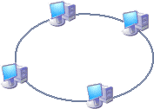
Другие топологии
Кроме трех рассмотренных основных, базовых топологий нередко применяется также сетевая топология «дерево» (tree), которую можно рассматривать как комбинацию нескольких звезд. Как и в случае звезды, дерево может быть активным, или истинным, и пассивным. При активном дереве в центрах объединения нескольких линий связи находятся центральные компьютеры, а при пассивном - концентраторы (хабы).
Применяются довольно часто и комбинированные топологии, среди которых наибольшее распространение получили звездно-шинная и звездно-кольцевая. В звездно-шинной (star-bus) топологии используется комбинация шины и пассивной звезды. В этом случае к концентратору подключаются как отдельные компьютеры, так и целые шинные сегменты, то есть на самом деле реализуется физическая топология «шина», включающая все компьютеры сети. В данной топологии может использоваться и несколько концентраторов, соединенных между собой и образующих так называемую магистральную, опорную шину. К каждому из концентраторов при этом подключаются отдельные компьютеры или шинные сегменты. Таким образом, пользователь получает возможность гибко комбинировать преимущества шинной и звездной топологий, а также легко изменять количество компьютеров, подключенных к сети.
В случае звездно-кольцевой (star-ring) топологии в кольцо объединяются не сами компьютеры, а специальные концентраторы (изображенные на рис. 1.9 в виде прямоугольников), к которым в свою очередь подключаются компьютеры с помощью звездообразных двойных линий связи. В действительности все компьютеры сети включаются в замкнутое кольцо, так как внутри концентраторов все линии связи образуют замкнутый контур. Данная топология позволяет комбинировать преимущества звездной и кольцевой топологий. Например, концентраторы позволяют собрать в одно место все точки подключения кабелей сети.
Региональные компьютерные сети.
Локальные сети не позволяют обеспечить совместный доступ к информации пользователям, находящимся, например, в различных частях города. На помощь приходят региональные сети, объединяющие компьютеры в пределах одного региона (города, страны, континента).
Корпоративные компьютерные сети.
Многие организации, заинтересованные в защите информации от несанкционированного доступа (например, военные, банковские и пр.), создают собственные, так называемые корпоративные сети. Корпоративная сеть может объединять тысячи и десятки тысяч компьютеров, размещенных в различных странах и городах (в качестве примера можно привести сеть корпорации Microsoft, MSN).
Глобальная компьютерная сеть Интернет.
В 1969 году в США была создана компьютерная сеть ARPAnet, объединяющая компьютерные центры министерства обороны и ряда академических организаций. Эта сеть была предназначена для узкой цели: главным образом для изучения того, как поддерживать связь в случае ядерного нападения и для помощи исследователям в обмене информацией. По мере роста этой сети создавались и развивались многие другие сети. Еще до наступления эры персональных компьютеров создатели ARPAnet приступили к разработке программы Internetting Project («Проект объединения сетей»). Успех этого проекта привел к следующим результатам. Во-первых, была создана крупнейшая в США сеть internet (со строчной буквы i). Во-вторых, были опробованы различные варианты взаимодействия этой сети с рядом других сетей США. Это создало предпосылки для успешной интеграции многих сетей в единую мировую сеть. Такую «сеть сетей» теперь всюду называют Internet (в отечественных публикациях широко применяется и русскоязычное написание - Интернет).
Что нужно знать и уметь делать после выполнения самостоятельного задания
1. Каналы связи для обмена информацией между компьютерами(Назначение модема).
2. Назначение сетевых адаптеров.
3. Роль протоколов при обмене информацией в сетях.

Практическая работа №36-37
«Ознакомление с темами Интернет. Адресация в Интернете. Протокол передачи данных ТСР/IР. IР-адрес. Доменная система имен. Аппаратные и программные средства организации компьютерных сетей».
Цель задания:
Научиться отличать программные и аппаратные средства организации компьютерных сетей
Содержание задания:
- Ознакомление с темами Интернет. Адресация в Интернете.
- Протокол передачи данных ТСР/IР. IР-адрес.
- Доменная система имен.
- Аппаратные и программные средства организации компьютерных сетей.
Порядок выполнения задания:
Теоретическая часть с решением подобных задач:
Глобальная сеть Интернет представляет собой объединение множества сетей в мосты. Благодаря объединению сетей решается проблема удаленности компьютеров в масштабах планеты. Интернет образуют сети различного масштаба: малые сети (локальные, корпоративные) соединены в сети более высокого уровня (региональные, национальные). Сети, использующие одинаковые протоколы, объединяются через так называемые узлы, обменивающиеся информацией: компьютеры могут быть удалены друг от друга на огромные расстояния. Физические расстояния в Интернете не имеют особого значения. Интернет вообще можно представить как множество узлов, каждый из которых может связаться с другим узлом. Узлами являются мощные компьютеры (хосты, мэйнфреймы), компьютеры меньшей мощности и персональные компьютеры. Среди этих компьютеров имеются такие, которые оказывают услуги другим компьютерам, - это серверы.
Серверы - это мощные компьютеры, работающие круглосуточно и постоянно подключенные к Интернету.
Серверы способны хранить и пересылать информацию по запросу компьютеров, отвечая при этом на десятки и сотни запросов одновременно. Серверы защищены от сбоев электропитания и работают под управлением операционной системы Unix.
Те компьютеры, которые составляют и посылают запросы к серверам, являются клиентами.
Эти компьютеры не соединены с Интернетом постоянно, а подключаются к сети по необходимости. Таким образом, строение Интернета аналогично строению локальной сети клиент/сервер.
То же касается и программного обеспечения поддержки работы в Интернете.
Компьютеры в Интернете, несмотря на различия своих операционных систем, прикладных программ, АО прекрасно «общаются» друг с другом. Это возможно благодаря тому, что все они пользуются одинаковыми правилами передачи данных - протоколом TCP/IP. Этот протокол принят всеми участниками Интернета и всеми производителями сетевого оборудования.
TCP/IP - основной транспортный протокол для передачи данных в Интернете.
Аббревиатура TCP/IP складывается из двух частей: TCP (Transmition Control Protocol - протокол управления передачей) и IP (Internet Protocol - протокол Internet). Первая составляющая протокола (TCP) устанавливает надежную связь между компьютерами и управляет передачей данных. Протокол TCP разбивает информацию на порции-пакеты и каждому пакету присваивает номер, чтобы при получении можно было правильно восстановить информацию. Затем другая составляющая (протокол IP) добавляет к каждому пакету служебную информацию с адресами отправителя и получателя и обеспечивает доставку всех пакетов получателю. Отдельные пакеты могут путешествовать по Интернету различными путями и могут прийти к получателю в любом порядке. При этом компьютеры, подключенные к Интернету, находят друг друга в автоматическом режиме. Люди вообще не участвуют в процессе пересылки сообщений, и это потому, что каждый компьютер имеет свой IP-адрес.
IP-адрес – это запись, которая однозначно определяет местоположение компьютеров в Интернете.
IP-адреса удобны для определения компьютеров в Интернете, но неприемлемы для пользовательской работы, для человека (не наглядны, плохо запоминаются, являются источником ошибок при вводе). Поэтому вместо числовых IP-адресов используется буквенная система имён DNS (Domain Name Server). Согласно ей имя каждого сервера состоит из слов, разделённых точками. Строится оно по иерархическому принципу. На верхнем уровне находится сокращение названия страны (uk, ru, ua) или типа организации-владельца (com – коммерческий, edu – образовательный, org – другое).
Примеры:
lib.ru – российский библиотечный сервер (М. Мошкова);
microsoft.com – коммерческий сервер фирмы Microsoft Corp.
Большая часть возможностей, обеспечиваемых современными телекоммуникационными сетями, опирается на то, что эти сети могут обмениваться данными между собой, создавая межсетевую среду. Самое крупное такое объединение общедоступных сетей — это межсетевая среда Интернет (Internet).
Огромная распространенность сетей, их многофункциональность, в первую очередь, опираются на ряд принципов, соблюдение которых обеспечивает:
- открытость, т. е. возможность разработки различных сетевых приложений, в том числе не предусмотренных ранее;
- использование для обмена данными сетей на базе различных технологий, с самыми разными каналами связи;
- возможность подключения новых абонентов и новых сетей, а также расширения существующих без принципиальной перестройки;
- возможность обеспечения автоматического перепланирования схемы обмена (изменение маршрутизации) при возникновении технической необходимости (например, отказе канала связи);
- контроль обмена данными и минимизацию потерь в случае возникновения ошибок.

К аппаратному обеспечению сетей - сетевому оборудованию – относятся: кабели и провода каналов связи, сетевые адаптеры, концентраторы и коммутаторы, модемы, разъёмы и другие устройства.
Комплекс из линии связи и устройств, передающих и принимающих информацию, называется каналом связи.
Для организации каналов связи применяют различные способы:
- Специализированное сетевое оборудование для организации сетей на основе медных кабелей, чаще всего так называемой «витой пары», 8-жильного кабеля. Такие сети являются высокоскоростными, но технология исходно предназначалась для локальных сетей, а потому вносит ограничения на количество узлов сети, связанное со строго регламентированным временем передачи. Скорости таких сетей могут быть 10, 100 или 1000 Мбит в секунду.
- Сети на основе оптического кабеля. При использовании для передачи оптического кабеля резко возрастает возможная дальность передачи, уменьшается количество помех, снижается вероятность постороннего подключения к каналу. Но оптическое оборудование, кабель и его монтаж сложнее и дороже аналогичного для витой пары. Оптический кабель используют различные сетевые технологии, предусматривается его использование и в локальных сетях — для объединения далеко отстоящих сегментов. Оптический кабель используется и в технологиях региональных и глобальных сетей. В этом случае скорости передачи могут достигать десятков гигабайтов, а соединение организуется в основном по принципу «точка-точка».
- Сети на базе существующих сетей телефонной связи. Это один из наиболее популярных способов подключения отдельных машин к Интернету, поскольку не требует прокладки дополнительных каналов связи. Применяются чаще других два варианта. Первый — использование модемов для коммутируемых линий, соединяющих два узла преобразованием цифрового сигнала в аналоговый, голосового диапазона. Требует только наличия модемов у абонентов, но не обеспечивает надежного и скоростного соединения, скорость не превышает 56 Кбит/с, а на специально соединенных линиях — до 512 Кбит/с. Второй — использование незанятой полосы частот (т. е. кроме голосового диапазона) на отрезке между точкой подключения и телефонной станцией. Такой способ позволяет организовывать высокоскоростные соединения, не лишая возможности одновременно с передачей данных использовать и телефон. Самая популярная технология такого рода — ADSL (асимметричная цифровая абонентская линия) позволяет добиться скоростей до 20 Мбит/с по направлению от телефонной станции к абоненту.
- Беспроводные сети. соединение компьютеров, получающее всё большее распространение, особенно там, где прокладка кабелей отсутствует, затруднена или нецелесообразна. Например, в исторических зданиях, в офисах с краткосрочной арендой и др. Такие сети могут использовать в качестве среды передачи информации радиоволны и обеспечиваются сетевыми радиоадаптерами с антеннами на дальность 50-200 м (тип «все-со-всеми»). Для удалённых расстояний могут использоваться спутниковые линии связи, а с недавнего времени – и мобильные телефонные станции.
К основным характеристикам любого канала связи относят:
- Пропускную способность. Это количество информации, которое можно передать через этот канал за единицу времени. Единицей измерения, таким образом, оказывается количество битов в секунду. Пропускная способность каналов цифровой связи, например, составляет от десятков тысяч до сотен миллионов килобод. Развитие цифровых каналов приводит к революции в технике связи, открывает огромные возможности для абонентов компьютерных сетей, обещает интегрировать в единое целое все существующие сегодня средства связи.
- Надежность канала. Под надежностью канала понимают вероятность возникновения ошибки при передаче данных. Если возникает необходимость, ее рассчитывают как отношение времени, когда канал не мог передавать данные, ко времени, когда он эти данные передавал.
- Максимальную длину. В зависимости от используемой технологии передачи данных, канал связи может иметь некоторую максимальную длину. Например, в сети, построенной по стандартам FastEthernet, максимальная длина медного кабеля между узлом и устройством сети — 100 метров.
- Стоимость. Например, оптоволокно, обладая максимальной надёжностью, имеет и максимальную стоимость.
- Резерв развития. Так у канала на основе коаксиального кабеля фактически нет дальнейшего развития, а при использования телефонного кабеля или оптоволокна возможности развития сети практически неограничены.
При построении локальных сетей широко применяется недорогой кабель «витая пара», т. к. при скручивании пары проводов влияние помех на сигнал уменьшается. Еще более защищен от помех коаксиальный кабель, который представляет собой конструкцию из внутренней медной жилы и проводящей оплетки, отделенной от жилы изоляцией. Промышленность выпускает различные типы коаксиального кабеля, рассчитанного на применение в ЛВС, в глобальных сетях, в телевидении и т.д. Но наиболее совершенным в смысле скоростных характеристик и помехозащищенности является волоконно-оптический кабель. Этот кабель состоит из множества тонких волокон (толщиной менее 50 микрон), проводящих световые сигналы, используется в магистральных линиях связи. Последнее время всё больше используются беспроводные сети (технология Wi-Fi - англ. Wireless Fidelity — «беспроводная точность») - радиоканалы, позволяющие организовать сеть без прокладки кабеля, т.е. дешевле и быстрее.
Компьютеры подключаются к линиям связи локальных сетей через сетевые адаптеры.
Сетевой адаптер (сетевая карта) - это плата расширения, обеспечивающая соединение компьютера с линией связи.
Сетевой адаптер занимается кодированием и декодированием информации, синхронизацией передачи сигналов по линии связи.
Если нужно организовать удаленное подключение компьютера к сети (региональной/корпоративной или глобальной) по телефонной линии, используется модем. Модем (сокращение от слов МОдулятор/ДЕМодулятор) - устройство, которое на стороне передатчика обеспечивает преобразование цифрового сигнала компьютера в аналоговый сигнал, а на стороне приемника выполняет обратное преобразование сигналов.
Существенно улучшить характеристики сети при минимальных затратах позволяют концентраторы.
Концентратор (или повторитель, hub) - это устройство, обеспечивающее соединение фрагментов сети в единое целое.
Концентратор имеет несколько портов, причем сигнал, пришедший на один из портов, повторяется на всех его портах. Слово hub (англ.) в переводе - центр деятельности. Поскольку концентратор повторяет сигналы на всех своих портах, при наращивании числа компьютеров, обслуживаемых одним концентратором, резко падает пропускная способность сети. Избежать этого можно, если разделить сеть на фрагменты с помощью специальных устройств -коммутаторов (простые варианты этих устройств называются мостами). Однако более эффективно, чем коммутаторы, изолируют обмен отдельных сегментов сети другие устройства, называемые маршрутизаторами. Маршрутизаторыпозволяют также связывать в единую сеть подсети различных топологий, они выбирают рациональный маршрут следования пакета данных из одного узла сети в другой.
К программному обеспечению для организации сетей можно отнести следующее ПО:
- драйверы сетевых устройств (сетевой карты, модема и т.п.),
- программы администрирования локальных сетей (присутствуют во всех ОС),
- прокси-серверы для обеспечения доступа с компьютеров локальной сети в Интернет,
- браузеры для просмотра интернет-страниц (Mozilla Firefox, Internet Explorer, Opera, Google Chrome и т.п.),
- программы on-line общения (Skype, ICQ и т.п.),
- программы электронной почты (Mozilla Thunderbird, The Bat!, Outlook Expressи т.п.),
- программы, предназначенные для чтения интернет-форумов и конференций,
- программы фильтрации трафика
и многое другое, в зависимости от целей использования сети.
Рассмотрим для примера общий вид коммуникационной программы.
Коммуникационная программа (КП) - программное обеспечение электронной почты.
Среда КП
Рабочим полем КП является окно, в котором располагаются меню, строка состояния, рабочие окна. В рабочие окна вызываются списки писем и сами письма (сообщения).
Важнейшим элементом среды КП является почтовый ящик — область внешней памяти хост-машины, куда поступают письма. Во внешней памяти терминала для долговременного хранения писем используется почтовый архив, а для адресов постоянных абонентов — адресный справочник.
Электронное письмо обычно состоит из краткого сообщения (текста) и пересылаемых файлов, в которых может содержаться самая разнообразная информация: тексты, программные продукты, закодированные графические изображения и т. д. Для хранения этих файлов создаются специальные каталоги почты.
Как и всякий программный продукт с дружественным интерфейсом, КП имеет справочник-подсказку.
- Режимы работы КП
- Установка параметров конфигурации. Этот режим чаще всего используется в начальный момент подключения абонента к электронной почте. При этом создаются почтовый ящик, почтовый архив, адресный справочник, каталоги почты. Кроме того, устанавливаются номер телефона и параметры модема, к которым подключается терминал. В процессе текущей работы в этом режиме можно управлять планированием времени обмена почтой и устанавливать текущего активного пользователя (если к данному терминалу имеют доступ несколько абонентов).
- Просмотр почтового ящика (списка писем). Во время просмотра можно отсортировать полученные письма (например, по дате отправления, по имени отправителя и т. д.) и выбрать письмо для просмотра.
- Просмотр письма. В этом режиме помимо визуального просмотра письма можно выполнять следующие действия над письмами:
- удаление;
- сохранение в почтовом архиве;
- переписывание в файл;
- пересылка другому адресату;
- печать на принтере.
- Подготовка/редактирование писем. Письмо подготавливается в специальном рабочем поле — бланке письма, который содержит адресную часть, место для краткого описания (темы) письма, место для указания имен файлов, отправляемых с этим письмом. Для работы на этом бланке используется встроенный текстовый редактор. Заполнение адресной части можно осуществить выбором из списка адресов. Имена отправляемых файлов можно выбрать из каталога почты.
- Отправление электронной корреспонденции. В этом режиме подготовленное письмо отправляется адресату. При этом можно использовать дополнительные услуги, например уведомление о получении

Что нужно знать и уметь делать после выполнения самостоятельного задания
1. IP – адресация. Аппаратные и программные средства сетей.

Практическая работа №38
«Подключение к Интернету по коммутируемым телефонным каналам».

Цель задания:
Познакомить учащихся: кто такой провайдер, способами подключения к интернету, модем и его виды.
Содержание задания:
Ответить на вопросы:
- Провайдер –
- Способы подключения к Интернету?
- Модем.
- Виды модемов.

Порядок выполнения задания:
Теоретическая часть:
Провайдеры
Провайдер (англ. обеспечиватель, полностью ISP – Internet Service Provider) – это организация, которая обеспечивает другим организациям и частным лицам доступ к сети Internet.
Провайдеры прокладывают и поддерживают в исправном состоянии каналы передачи информации, имеют высокоскоростное соединение своих серверов с Интернетом, что позволяет им предоставлять пользователям доступ к Интернету, оказывать дополнительные услуги.
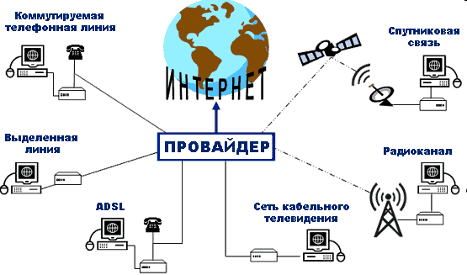
Способы подключения к Интернету
Способов подключения к оборудованию провайдера достаточно много. Это подключение
- по коммутируемой телефонной линии,
- по выделенной линии,
- по цифровой телефонной связи,
- по сети кабельного телевидения,
- по спутниковым каналам,
- по радиоканалу.
Подключение по обычной коммутируемой телефонной линии
- Наиболее доступным и часто используемым способом подключения к Internet является подключение по обычной коммутируемой телефонной линии (dial-up).
- Такая линия есть в каждом доме и офисе, а для подключения компьютера к Internet по такой линии необходимо всего лишь одно устройство – это модем.
Модем или модулятор/демодулятор - это специальное устройство, которое соединяет компьютер с телефонной линией.
Модем обеспечивает модуляцию и демодуляцию сигнала при его передаче по телефонным линиям.
Модемы бывают: внутренние и внешние.
Внутренний модем – представляет собой электронную плату, которая размещается внутри системного блока.
Внутренний модем более дешевый, чем внешний, однако, уступает по скорости передачи информации и удобствам в работе.
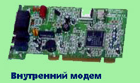
Внешний модем – это отдельное устройство, которое подключается к компьютеру.
Внешний модем имеет большую стоимость, чем внутренний, более быстро передает информацию и предоставляет большие удобства.
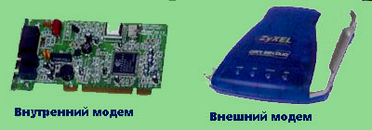
Модем подключается (или встраивается) к компьютеру, а к модему подключается коммутируемая линия телефонной связи.
В нужное пользователю время модем набирает номер провайдера и соединяется с Internet, именно поэтому линию называют коммутируемой, так как соединение можно устанавливать и разрывать, а также разговаривать по обычному телефону, используя эту же линию.
Основной характеристикой качества модема является скорость передачи информации, которую он может обеспечить в линии.
Скорость передачи определяется используемым протоколом модемной связи, которые разрабатываются и утверждаются Международным телекоммуникационным союзом.
Подключение по выделенной линии
- Само название «выделенная линия» говорит о том, что по данной линии осуществляется только подключение к Internet и это ее основное (часто единственное) назначение.
- То есть компьютер или несколько компьютеров, соединенных в сеть, постоянно подключены к Internet.
- Этот способ наиболее подходит для организаций (в том числе для учебных заведений), так как предоставляет возможности коллективного доступа всем компьютерам локальной сети через одну выделенную линию.
- Скорость обмена информацией с помощью такого соединения гораздо выше, чем с помощью коммутируемой телефонной линии, однако, и стоимость такого соединения выше.
- Обычно одна включает в себя абонентскую плату и плату за превышение нормативного трафика.

Что нужно знать и уметь делать после выполнения самостоятельного задания
- Кто такой провайдер?
- Каковы основные задачи провайдера?
- Перечислите способы подключения к Интернет.
- Какое устройство необходимо для подключения к Интернет по коммутируемой телефонной линии?
- Что такое модем и какие бывают модемы?
- В чем состоит преимущество подключения по выделенной телефонной линии?

Практическая работа №39
«Создание адреса электронный почты. Работа с почтовыми программами».

Цель задания:
Получить представление о электронной почте, познакомиться с работой почтовых клиентов, дать основные понятия, необходимые для работы на компьютере, научить отправлять и получать сообщения по электронной почте.
Содержание задания:
Создать электронный почтовый адрес - Электронная почта (e-mail)
Порядок выполнения задания:
Теоретическая часть с решением подобных задач:
Программа Microsoft Outlook Express — это стандартный почтовый клиент, предназначенный для работы с электронной почтой. В мире существует немало и других почтовых клиентов. Они различаются по своим функциям и по уровню автоматизации операций. Например, передовые почтовые клиенты могут автоматически принимать электронную почту, анализировать содержание сообщений и автоматически отвечать на простейшие, а прочие сообщения передавать на мобильный телефон своего «хозяина», причем как в виде текста, так и голосом.
Каждый выбирает себе почтового клиента в зависимости от целей, задач и объема операций с электронной почтой. В пользу Outlook Express говорит тот факт, что эта программа есть у всех пользователей Windows, поэтому мы рассмотрим именно ее.
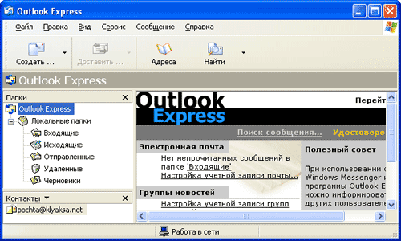
После запуска программы Outlook Express появится окно программы, которое состоит из четырех частей. В левой верхней части окна находится перечень папок, в которых хранится корреспонденция:
• Входящие — содержит получаемые адресатом письма;
• Исходящие — содержит отправляемые адресатом письма с момента их создания и до момента их доставки с локального компьютера пользователя на почтовый сервер провайдера;
• Отправленные — содержит все письма, доставленные на почтовый сервер;
• Удаленные — содержит удаленные письма;
• Черновики — содержит заготовки писем.
Пользователь может создавать собственные папки для хранения тематически сгруппированных сообщений. В папках могут храниться не только сообщения, но и файлы, созданные с помощью других приложений.
В нижней левой части окна размещается список контактов, который предоставляет доступ к информации, хранящейся в Адресной книге (адреса электронной почты, телефоны и так далее).
Правое окно разделено на две части. В верхней части высвечивается список сообщений, хранящихся в выделенной папке.
В нижней части правого окна отображается содержание выделенного сообщения.
В первую очередь необходимо в соответствии с полученными в процессе регистрации почтового ящика данными (имя почтового ящика, пароль и др.) настроить почтовую программу. На наших компьютерах на каждом компьютере уже создана учетная запись ученика. Почтовый сервер в классе находится на компьютере учителя (сервере), поэтому ваши электронные адреса выглядят так: pc01@server.
Создадим пробное сообщение и отравим его самому себе (так удобнее всего проверить работу программы).
Чтобы создать сообщение электронной почты нажмите на панели инструментов кнопку Создать почтовое сообщение или дайте команду Сообщение→Создать.
Введите в полях Кому имя электронной почты каждого из получателей, разделяя имена запятыми или точками с запятой ( ; ). Для того чтобы отправить сообщение себе указываем свой электронный адрес. В поле Копии: можно указать адреса получателей копии сообщения.
В поле Тема: указывается тема сообщения, например «Пробное сообщение». В области, отведенной для сообщения, вводится текст сообщения, например «Привет мне от меня! Это мое первое электронное письмо.». Сообщения электронной почты можно создавать либо в простом текстовом формате, либо в формате HTML (Hypertext Markup Language), который является стандартом форматирования текста для Интернета.
Если сообщения создаются с использованием HTML-форматирования, их чтение возможно только в тех программах электронной почты, которые поддерживают эту функцию. Если программа чтения электронной почты или новостей получателя не поддерживает HTML, сообщение отображается в виде простого текста с прикрепленным HTML-файлом. Форматирование текста осуществляется также как и в текстовом редакторе (например, в рассмотренном ранее WordPad).
После создания сообщения щелкните кнопку Отправить для отправки сообщения. Если имеется подключение к сети, то сообщение сразу же будет отправлено адресату. После отправки сообщения его можно будет найти в папке Отправленные. Если подключение к сети отсутствует, то сообщение помещается в папку Исходящие и будет отправлено при подключении (для этого необходимо будет дать команду Доставить почту.
Для получения сообщения абонент должен подключится к сети и произвести операцию доставки почты с почтового сервера провайдера на свой локальный компьютер. Для этого щелкните по кнопке Доставить почту. В процессе доставки почты сообщения, хранящиеся в почтовом ящике на почтовом сервере, будут переданы на локальный компьютер получателя и размещены в папке Входящие.
В случае установки кодировки, отличной от использованной при создании сообщения, сообщение будет представлять собой полную абракадабру. В этом случае необходимо подобрать кодировку с помощью команды Вид→Кодировка... Это связано с тем, что в России действует несколько стандартов кодирования букв русского алфавита. По каналам Интернета передаются не буквы, а числа. Одному и тому же числу в разных системах кодирования могут соответствовать разные буквы. В основном в Интернете сегодня встречаются два стандарта кодировки: Windows-1251 (пришедший вместе с операционной системой Windows) и К0И8-Р (разработанный в СССР еще в 70-е годы). Есть и другие кодировки, но встретить их маловероятно.
При приеме корреспонденции рядом с папкой Входящие отмечается число поступивших сообщений. Для просмотра сообщений достаточно выбрать его в списке сообщений. Для открытия сообщения в отдельном окне сделайте двойной щелчок по сообщению в списке сообщений.
Поскольку сообщения электронной почты являются не файлами, а записями в почтовой базе, их можно очень легко потерять, например, в результате полной переустановки операционной системы. Если сообщение представляет собой архивную ценность, его целесообразно сохранить в виде файла — тогда его можно поместить в любую папку Windows. Для этого служит команда Файл→Сохранить как… Далее открывается стандартное диалоговое окно сохранения файла.
Для того чтобы ответить на сообщение щелкните кнопку на панели инструментов Ответить отправителю. В поле Кому автоматически появится адрес получателя, в поле Тема появится тема полученного письма с добавкой RE: . В области, отведенной для сообщения, появится текст полученного сообщения
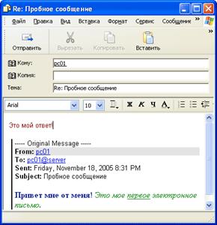
Вы можете отредактировать этот текст, оставить только нужное цитирование, или вообще полностью удалить и просто написать ответ. Обратите внимание, что при ответе на письмо поле Кому заполнять уже не требуется.
Теперь потренируйтесь в отправке и получении электронных писем, отправьте письма своим одноклассникам и учителю. Для того чтобы каждый раз не вводит адрес вручную его можно поместить в адресную книгу.
Чтобы добавить имена электронной почты из адресной книги, щелкните значок книги, расположенный в окне нового сообщения рядом с полями Кому, Копия и Скрытая, а затем выберите имена.
Учащиеся самостоятельно выполняют задание.
А теперь попробуем пересылать по электронной почте файлы. Для этого необходимо при создании письма дать команду Вставка→Вложение файла… или щелкнуть кнопке Вложить на панели инструментов. И все.
Если полученное письмо с вложением, то около заголовка сообщения вы можете увидеть значок скрепки. Чтобы просмотреть прикрепленный файл либо щелкните на панели предварительного просмотра значок скрепки для бумаг в заголовке сообщения, а затем щелкните имя файла, либо дважды щелкните в верхней части окна сообщения значок прикрепленного файла в заголовке сообщения.
Чтобы сохранить прикрепленный файл, в меню Файл, выберите пункт Сохранить вложения, а затем щелкните имя файла. Чтобы сохранить прикрепленный файл, находясь на панели предварительного просмотра, щелкните значок скрепки для бумаг, а затем выберите команду Сохранить вложения.
Что нужно знать и уметь делать после выполнения самостоятельного задания
- Что такое электронная почта?
- Какими преимуществами обладает электронная почта по сравнению с обычной бумажной почтой?
- Что такое почтовый сервер?
- Что такое почтовый клиент?
- Как записывается почтовый адрес?
- Что такое спам?
- Что нужно делать со спамовыми письмами?
- Можно ли зашифровать сообщение электронной почты?

Практическая работа №40-41
«Работа с различными Браузерами. Файловыми архивами. Поисковыми информационными системами».
Цель задания:
- Изучение интерфейса, назначения и особенностей поисковых WWW-серверов. Разъяснение понятия «запрос», отличие запроса от вопроса;
- изучить особенности поисковых серверов, методы их поиска.
Содержание задания
- Найти, как называется самое большое пресноводное озеро в мире.
- С помощью различных поисковых серверов найти годы жизни, род занятий и фотографии различных людей.
Порядок выполнения задания:
Задание 1.
- Запустить обозреватель MS Internet Explorer.
- В адресной строке набрать адрес поискового WWW-сервера.
- Открыть новое окно браузера, выполнив последовательность команд в главном меню Файл - Создать - Окно или использовав сочетание клавиш Ctrl+N.
- Повторить п.п. 2, 3 не менее четырех раз. В разные окна браузера загрузите главные страницы поисковых машин.
- Сравнить интерфейсы поисковых WWW-серверов.
- Примечание. Для оптимальной и быстрой работы с поисковыми системами существуют определенные правила написания запросов. Подробный перечень для конкретного поискового сервера можно, как правило, найти на самом сервере по ссылкам Помощь, Подсказка, Правила составления запроса и т.п.
- С помощью справочных систем познакомьтесь с основными средствами простого и расширенного поиска.
- Организуйте поиск, заполните таблицу и прокомментируйте результаты поиска:
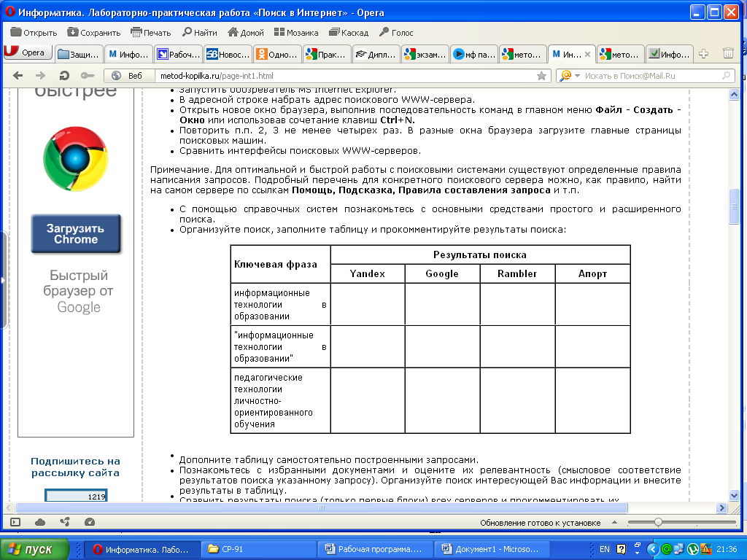
- Дополните таблицу самостоятельно построенными запросами.
- Познакомьтесь с избранными документами и оцените их релевантность (смысловое соответствие результатов поиска указанному запросу). Организуйте поиск интересующей Вас информации и внесите результаты в таблицу.
- Сравнить результаты поиска (только первые блоки) всех серверов и прокомментировать их.
- Примечание. Для многократного дублирования одного и того же запроса (и «чистоты» эксперимента), необходимо воспользоваться буфером обмена Windows.
- При анализе интерфейса поисковых WWW-серверов обратить внимание не только на окна запросов и кнопку Пуск (Старт, Начать, Искать, Go и т.д.), но и на ссылки о помощи (Помощь, Help, Как искать, Как сформировать запрос и т.д.).
Задание 2.
- Создайте на рабочем столе папку, а в ней текстовый документ Microsoft Word.
- В текстовом документе создайте следующую таблицу:
Личность 20 века
Фамилия, имя | Годы жизни | Род занятий | Фотография
Джеф Раскин
Лев Ландау
Юрий Гагарин
3. Для того, чтобы найти информацию о них, необходимо открыть одну из поисковых систем:
- www.yandex.ru
- www.rambler.ru
- www.aport.ru
- www.yahoo.com
- www.google.com
4. В поле поиска введите фамилию и имя деятеля, нажмите кнопку ОК.
5. Дождитесь, результатов поиска.
6. Среди предоставленного поисковой системой множества ссылок откройте наиболее подходящие и скопируйте нужную информацию в таблицу.
Что нужно знать и уметь делать после выполнения практического задания
- Особенности поисковых серверов, методы их поиска.
- Виды интерфейса, назначения и особенностей поисковых WWW-серверов. Разъяснение понятия «запрос», отличие запроса от вопроса.

Практическая работа №42-46
«Создание форм на Web-страницах. Создание web-страниц, создание динамических web-страниц».

Цель задания:
Научиться создавать веб-страницы с помощью языка гипертекстовой разметки HTML.
Содержание задания:
- Создайте простейший HTML-файл. Для этого;
- Определите фон Вашей странички, используя свою картинку.
Порядок выполнения задания:
Теоретическая часть с решением подобных задач:
Язык HTML.
Для того, чтобы публиковать информацию для повсеместного распространения, необходимо иметь язык, понятный всем компьютерам. Издательский язык, используемый на World Wide Web, называется HTML (от английского Hyper Text Markup Language - язык разметки гипертекста). HTML - язык разметки гипертекстов
HTML представляет собой совокупность достаточно простых команд, которые вставляются в исходный текст документа и позволяют управлять представлением этого документа на экране дисплея. Таким образом, текст, созданный с помощью любого текстового редактора, а затем сохраненный в формате HTML, становится Web-страницей (HTML-документом) после добавления в него команд языка HTML. Файл HTML - это текстовый файл с расширением .HTM
Базисные теги языка HTML. Команды языка HTML задаются между специальными символами < ... >, и называются тегами (tag).
Теги позволяют управлять представлением информации на экране при отображении HTML-документов специальными программами - браузерами. (Например, Microsoft Internet Explorer или Netscape Navigator) Браузеры, или обозреватели (от англ. browse - просмотр) - это специальные программы просмотра файлов в Интернет.
Приняв информацию, браузер компонует элементы документа в соответствии с тем, что задано командами HTML, и показывает результат на экране с учетом предварительных настроек, касающихся размеров окна браузера, используемой цветовой схемы, установленных цветов и т.д. Тег - это инструкция браузеру, указывающая способ отображения текста.
Теги могут быть двух видов:
1) одноэлементный тег: <...>; его достаточно просто вставить в текст для того, чтобы совершить какое-либо действие;
2) парный тег: <...>...</...>; он влияет на текст, с того места, где употреблен, до того места, где указан признак окончания его действия. Признаком завершения команды служит тот же самый тег, только начинающийся с символа слэш " / ":
<...> - открывающийся тег, </...> - закрывающийся тег.
Структура HTML-страницы:
<HTML>
<HEAD>
описание заголовка
</HEAD>
<BODY>
текст документа
</BODY>
</HTML>
<HTML>...</HTML> - границы HTML-программы
Любой HTML-документ должен начинаться (и заканчиваться) тегом <HTML>...</HTML>. Этот тег указывает на то, что данный документ содержит в себе HTML-текст.
Web-документ разбивается на две логические части: заголовок и содержание.
<HEAD> ... </HEAD> - заголовок HTML-программы
Заголовок также называют головной частью программы, он содержит справочную информацию о странице, которая не отображается браузером, а также название документа.
<BODY> ... </BODY> - содержание HTML-программы
Основное содержание страницы помещается в тег <BODY> ... </BODY>. Его также называют телом программы.
Замечание: HTML не чувствителен к регистру, т.е. все равно какими буквами писать: прописными или строчными (например BODY эквивалентно body или Body).
Основные теги заголовка HTML-программы.
В головной части программы обычно пишется
Тег TITLE - имя окна, содержащего Вашу страничку (не более 64 символов). Показывается в заголовке окна браузера. Пример:
<HTML>
<HEAD>
<TITLE>Страничка Микки</TITLE>
</HEAD>
<BODY>
</BODY>
</HTML>
Задание. Создайте простейший HTML-файл. Для этого:
1. Создайте на диске отдельную директорию (папку) для своей будущей страницы. Вы можете назвать ее своим именем (фамилией). Например, D:\IVANOVA.
2. Запустите Блокнот (как запустить Блокнот).
3. Наберите текст HTML, в который включите все теги, что мы разобрали. Между тегами <BODY> и </BODY> напишите несколько слов о себе.
4. В меню Файл (File) выполните команду Сохранить как. В диалоговом окне Сохранения файла найдите созданную папку, укажите тип файла Все файлы и сохраните файл, назвав его своим именем (фамилией), и указав расширение HTM. Например, D:\IVANOVA\Ivanova.HTM
5. Закройте Блокнот.
Поздравляю! Вы уже создали реальный электронный документ. Можете посмотреть, что у Вас получилось. Для этого:
6. Загрузите браузер Microsoft Internet Explorer или Netscape Navigator.
7. В меню Файл (File) выполните команду Открыть. Используя кнопку Обзор, найдите свой документ D:\IVANOVA\Ivanova.HTM и загрузите его.
Заметьте, что если вы не забыли указать название в теге TITLE, то оно отразилось в верхней строке браузера.
Основные командные слова в теге BODY.
Все, что мы будем изучать далее (кроме фреймов) пишется в теге BODY.
Фон странички.Значение цвета в атрибутах HTML-языка может задаваться несколькими способами:
названием, например "red";
кодом RGB, например "#FFFFFF" ;
в десятичном виде, например "255, 0, 0" ;
в процентах, например "30%, 40%, 30%";
Цвет фона задает слово BGCOLOR.
Пример:<HTML>
<HEAD>
<TITLE>Страничка Микки</TITLE>
</HEAD>
<BODY BGCOLOR= #FFFF00> Прежде всего, позвольте представиться. Я – веселый мышонок по имени Микки.
</BODY>
</HTML>
Задание:
1. При необходимости выполните пункты 6, 7 упражнения 1.
2. В меню Вид откройте команду Источник (или В виде HTML). На экране появится Блокнот с Вашей HTML-программой.
3. Внесите изменения в программу: с помощью команды BGCOLOR задайте цвет фона Вашей странички.
a) сделайте его зеленым;
b) теперь залейте цветом purple;
c) выберите свой цвет.
4. В меню Файл выберите команду Сохранить и закройте Блокнот.
5. В меню Вид укажите команду Обновить. Можно также использовать клавишу F5.
Фоновая картинка
Фоном также можно сделать картинку. Командное слово BACKGROUND подключает эту картинку в качестве фона и указывает на то, где лежит фоновая картинка. (Фоновой картинкой может служить любой файл с расширением GIF или JPG.)
Пример:<HTML>
<HEAD>
<TITLE>Страничка Микки</TITLE>
</HEAD>
<BODY BACKGROUND="Приложение1\15.jpg"> Прежде всего, позвольте представиться. Я – веселый мышонок по имени Микки.
</BODY>
</HTML>
Задание. Определите фон Вашей странички, используя свою картинку:
1. Сохраните картинку, которую вы хотите использовать в качестве фона, в созданной папке. Например, D:\IVANOVA\fon.jpg (Где можно взять картинку)2. В теге BODY пропишите атрибут BACKGROUND="fon.jpg"
3. Допишите текст.
Заметьте, что фон двигается вместе с фоном (просмотрите пример, щелкнув на нем кнопкой мыши):
Если Вы хотите, чтоб фоновая картинка не прокручивалась вместе с текстом, то вставьте команду BGPROPERTIES=FIXED.
Пример: <HTML>
<HEAD>
<TITLE>Страничка Микки</TITLE>
</HEAD>
<BODY BACKGROUND="Приложение1\15.jpg" BGPROPERTIES=FIXED> Прежде всего, позвольте представиться. Я – веселый мышонок по имени Микки. Живу я в огромной сказочной стране Диснейленде. Вместе со мной живут мои друзья: братья Билли, Вилли, Дилли с их дядюшкой Дональдом, забавный медвежонок Винни, славный олененок Бэмби, озорной щенок Плуто и многие-многие другие. Так вот, к чему это я. Дело в том, что в прошлом году исполнилось 100 лет человеку, без которого сегодня трудно представить нашу (а значит, и вашу) жизнь. Этот человек – наш создатель Уолт Элиас Дисней. Без лишней скромности могу сказать, что я, Микки Маус – пожалуй, самый знаменитый персонаж Диснея. И я на своей домашней страничке решил поделиться с вами тем, что знаю о жизни своего "родителя". Читайте дальше…
</BODY>
</HTML>
Что нужно знать и уметь делать после выполнения самостоятельного задания
- Как называются программы просмотра файлов в Интернет? Какие программы просмотра файлов в Интернет Вы знаете?
- Как реализуется создание Web-документа с использованием HTML?
- Какие теги должны присутствовать в HTML-файле обязательно? Какова логическая структура Web-документа?

Список источников:

1. Операции в различных системах счисления http://comp-science.narod.ru/Progr/Syst_Sch.html.
2. Планирование базового курса http://www.iiikt.narod.ru/metod.htm
3. Методическая копилка учителя информатики http://www.metod-kopilka.ru/page-2-1.html
4. Всероссийский интернет педсовет http://pedsovet.org/component/option,com_mtree/task,viewlink/link_id,8214/Itemid,118/

